INSTITUTO FEDERAL DO NORTE DE MINAS GERAIS - IFNMG
CAMPUS / JANUÁRIA

Guilherme Luis Viana Alves
Marco Alves de Almeida

Market Management
Sistema para Gerenciamento de Mercado e Lojas em Geral

JANUÁRIA – MG
OUTUBRO 2017
INSTITUTO FEDERAL DO NORTE DE MINAS GERAIS - IFNMG
CAMPUS / JANUÁRIA

Guilherme Luis Viana Alves
Marco Alves de Almeida

Market Management
Sistema para Gerenciamento de Mercado e Lojas em Geral

Trabalho realizado para nota parcial da disciplina de Desenvolvimento de Sistemas Corporativos para o professor Petrônio Cândido no curso de Tecnologia em Análise e Desenvolvimento de Sistemas.

JANUÁRIA – MG
OUTUBRO 2017

Índice
1. Documentação Conceitual 4
1.1 Minimundo 4
1.2.Objetivo 6
1.2.1.Objetivo geral 6
1.2.2.Objetivos específicos 6
1.3.Diagrama de Pacotes UML 7
1.4.Diagramas, Documentos de Casos de Uso e Protótipos de Tela 8
1.4.1.Diagrama de Contexto 8
1.4.2.Documentos de Casos de Uso e Protótipos de Tela 9
2. Documentação Técnica 57
2.1 Diagrama de classes 57
2.1 Diagrama de sequência 58

1. Documentação Conceitual

1.1 Minimundo

O minimercado Pernalonga é um estabelecimento que comercializa dezenas e eventualmente até centenas de produtos diariamente, todas as vendas são registradas de forma arcaica, sendo registradas em planilhas e com cupons sendo construídos em editores de texto convencionais. Assim como na situação citada, a compra nos fornecedores também é feita de forma pouco eficiente, propiciando a demora na reposição dos produtos.
Esse estabelecimento aceita compras a prazo, o que implica em registrar os clientes em planilhas que futuramente dificultam a busca por clientes, bem como o processo de contabilidade. O controle financeiro do minimercado é realizado revendo cuidadosamente cada planilha de vendas, compras assim como outras formas de entrada e saída monetária realizada pelo minimercado.
A venda realizada pode necessitar de entrega e dessa forma o operador de caixa deve anotar a quantidade de volumes que a compõem além de destacar qual veículo e motorista está responsável a fim de garantir a integridade da entrega.
Em uma pesquisa realizada com os operadores de caixa obteve-se informações úteis ao desenvolvimento do software, por exemplo, como são feitos os procedimentos para conferência final do turno, para calcular a margem de lucro de acordo com a entrada e saída monetária. O gerente do minimercado forneceu alguns requisitos a serem observados no PDV (Ponto De Venda), uma vez que deve haver a possibilidade de abrir o caixa por turnos, pois há uma rotatividade diária de funcionários que trabalham como operadores de caixa.
Também solicitou que seja registrado a cada turno o funcionário, a data e hora de abertura, bem como o saldo anterior em caixa. Uma outra exigência por parte do gerente é que algumas funções sejam privilegiadas e só possam ser acessadas por administradores. Entre elas estão os relatórios de contas a pagar, contas a receber, vendas mensais, produtos e seus respectivos estoques, produtos em falta e entregas.
A partir das informações coletadas no minimercado Pernalonga pode-se estabelecer o modelo de construção de um software capaz de gerenciar o processo de vendas e manutenção da maioria dos mercados e lojas em geral. Portanto, tendo em vista cumprir os requisitos do minimercado e atender suas necessidades, busca-se criar e implantar o sistema Market Management documentado nesse documento.

1.2.Objetivo

1.2.1.Objetivo geral
O objetivo geral deste projeto é desenvolver um software capaz de gerenciar e propiciar melhor desempenho às rotinas do Minimercado Pernalonga.

1.2.2.Objetivos específicos
- Gerenciar Setor Financeiro(Vendas, Compras, Pagamentos, etc...)
- Gerenciar o fluxo de Caixa.
- Gerenciar Estoque.
- Gerenciar Pessoal(Clientes e Funcionários bem como Fornecedores).
- Gerenciar Entregas.
- Gerenciar Veículos.
- Gerar relatórios gerenciais.

1.3.Diagrama de Pacotes UML
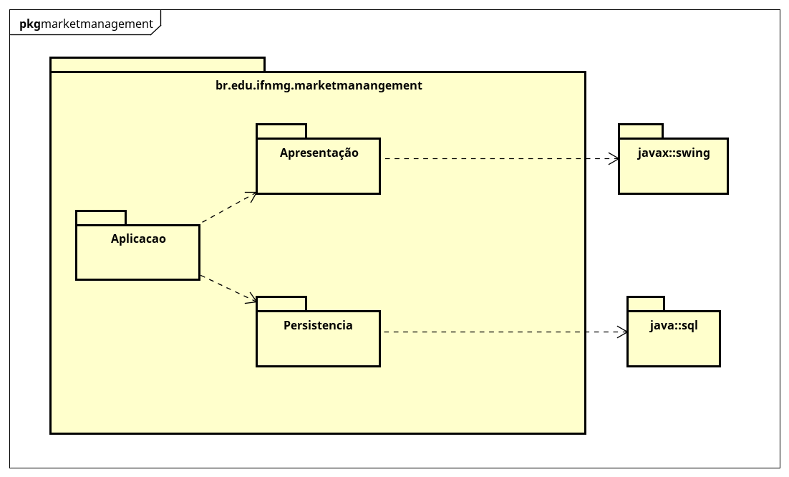

1.4.Diagramas, Documentos de Casos de Uso e Protótipos de Tela

1.4.1.Diagrama de Contexto
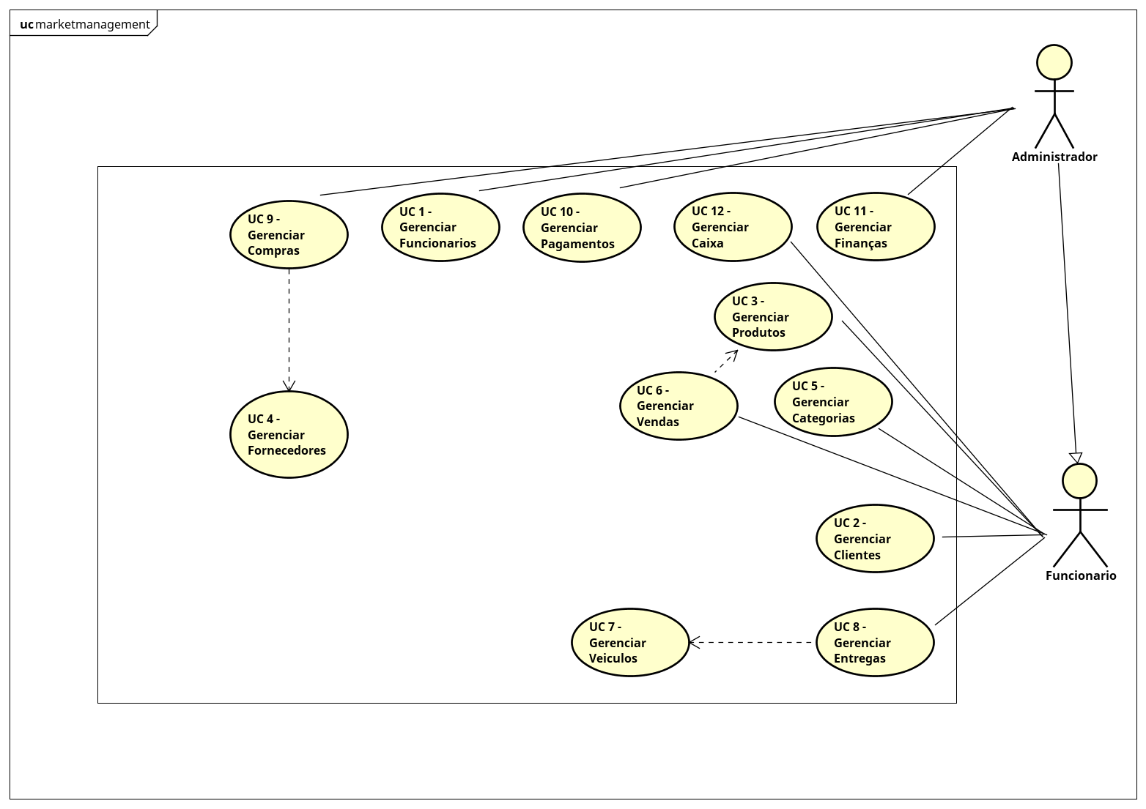

1.4.2.Documentos de Casos de Uso e Protótipos de Tela
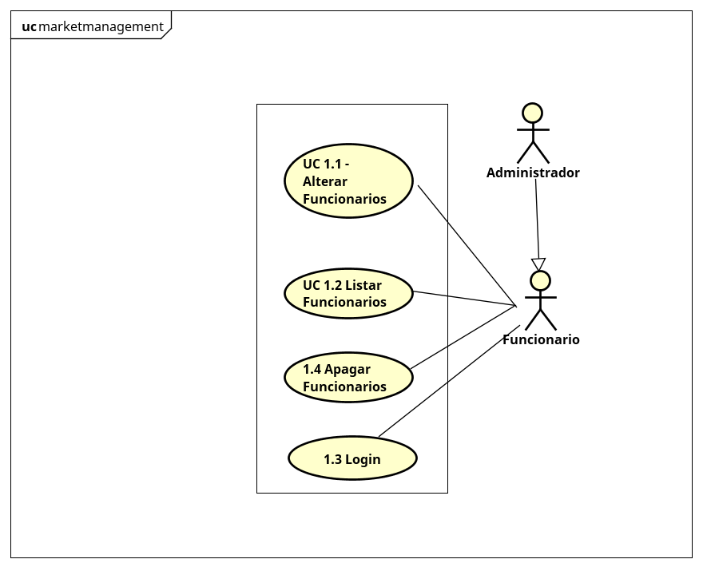
UC 1.1 – Editar Funcionários
UC1.1– Editar de Funcionários
Pré - Condições | PC1 | O Administrador deve estar logado no sistema
Atores Envolvidos | Administrador
Fluxo Principal | FP1 | O Administrador preencherá os campos nome,CPF, RG, telefone, celular, CEP, endereço, bairro/distrito, município, UF, nascimento, CNH, salário, função, e-mail e senha.[RN1] ,[RN2],[RN3],[RN4],[RN5],[RN6],[RN7],[RN8],[RN9],[RN10],[RN11]
Fluxo Principal | FP2 | Para salvar o cadastro do Funcionário o Administrador deverá clicar no botão Salvar; [FA2],[FA3] e [FA4]
Fluxo Principal | FP3 | O sistema emitirá a mensagem de confirmação “Deseja realmente salvar o registro?”;
Fluxo Principal | FP4 | O Administrador confirmará a mensagem, clicando no botão OK, e o sistema salvará o registro no banco de dados;
Fluxo Principal | FP5 | O sistema emitirá a mensagem “Registro salvo com sucesso!”
Fluxos Alternativos | FA1 | Se o Funcionário já estiver salvo no banco de dados o sistema salvará as modificações realizadas no registro.
Fluxos Alternativos | FA2 | Se o Administrador clicar no botão Cancelar, todas as alterações não salvas serão descartadas e ele sairá da tela Editar Funcionário.
Fluxos Alternativos | FA3 | Se o Administrador clicar no botão Apagar, e o registro já estiver no banco de dados, o registro será removido.
Fluxos Alternativos | FA4 | Se o Administrador não tiver preenchido algum dos campos obrigatórios do formulário o sistema emitirá a mensagem “Por favor preencha os campos obrigatórios!” e não procederá com a persistência do registro.
Fluxos Alternativos | FA5 | Se os campos infringirem alguma das regras de negócio aplicáveis o sistema emitirá a mensagem referente à regra de negócio atingida; [RN1] ,[RN2],[RN3],[RN4],[RN5],[RN6],[RN7],[RN8],[RN9],[RN10],[RN11]
Fluxos Alternativos | FA6 | Se o sistema encontrar algum erro de banco de dados ele emitirá a mensagem "Falha ao salvar os dados! Informe o administrador do sistema."
Regras de Negócio | RN1 | O nome do Funcionário não pode ter menos do que 8 caracteres.
Regras de Negócio | RN2 | O e-mail do Funcionário deverá conter formato válido. Terminar com @domain.com. Deverá conter no mínimo 1 ponto(.) e obrigatoriamente conter apenas 1 símbolo arroba (@).
Regras de Negócio | RN3 | A senha do Funcionário não pode ter menos do que 8 caracteres.
Regras de Negócio | RN4 | O campo nome não pode ficar em branco.
Regras de Negócio | RN5 | O campo celular não pode ficar em branco.
Regras de Negócio | RN6 | O campo e-mail não pode ficar em branco.
Regras de Negócio | RN7 | O campo RG não pode ficar em branco.
Regras de Negócio | RN8 | Os campos relativos a endereço não poderão ficar em branco.
Regras de Negócio | RN9 | O campo CNH não pode ficar em branco, caso a função selecionada seja “motorista”.
Regras de Negócio | RN10 | O campo Função não pode ficar em branco.
Regras de Negócio | RN11 | O campo CPF deve ter exatamente 11 números no formato ###.###.###-##. Deverá ser validado através de algoritmo específico para isso.
Pós Condições | PC1 | O Funcionário deverá estar salvo no banco de dados.
Casos de Uso Afetados | NDA.

Protótipo da Tela Editar Funcionário
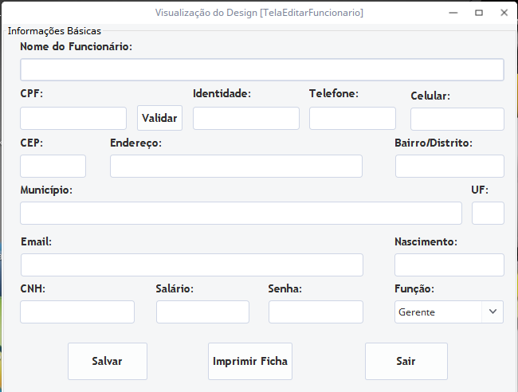
UC 1.2 - Listar Funcionários
UC1.2– Listar Funcionários
Pré - Condições | PC1 | O Administrador deve estar logado no sistema;
Atores Envolvidos | Administrador
Fluxo Principal | FP1 | O Sistema carregará os Funcionários previamente cadastrados
Fluxo Principal | FP2 | O Administrador preencherá o campo nome ou o campo CPF.
Fluxo Principal | FP3 | Para buscar os Funcionários, o Administrador deverá clicar no botão Pesquisar;
Fluxo Principal | FP4 | O sistema listará todos os resultados encontrados.
Fluxos Alternativos | FA1 | Se o Administrador clicar no botão Novo ele será redirecionado a tela de Edição de Funcionários.
Fluxos Alternativos | FA2 | Se o Administrador clicar em um dos registros e no botão Editar ele será redirecionado a tela de Edição de Funcionários e os dados do registro serão carregados.
Fluxos Alternativos | FA3 | Se o Administrador não tiver preenchido o campo de busca o sistema listará todos os Funcionários.[FP2]
Fluxos Alternativos | FA4 | Se o Administrador clicar em um dos registros e no botão Apagar, o respectivo registro será removido do banco de dados.[FP4]
Fluxos Alternativos | FA5 | Se o Administrador clicar no botão Relatório, será exibido um arquivo PDF com a listagem de todos os Funcionários pesquisados. [FP4]
Regras de Negócio |  | NDA.
Pós Condições | PC1 | O Administrador poderá estar na tela de Edição de Funcionários.
Pós Condições | PC2 | O Administrador poderá visualizar o relatório.
Casos de Uso Afetados | NDA.

Protótipo da Tela Listar Funcionários
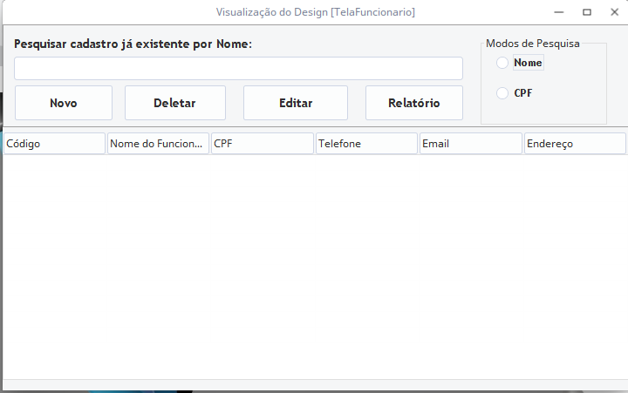
UC 1.3 – Login
UC1.3 – Login
Pré - Condições |  | NDA
Atores Envolvidos | Administrador/Funcionário
Fluxo Principal | FP1 | O administrador/funcionário deverá preencher os campos login e senha.
Fluxo Principal | FP2 | O administrador deverá clicar no botão Entrar;
Fluxo Principal | FP3 | O Administrador/Usuário irá para a tela inicial do sistema;
Fluxos Alternativos | FA1 | Se o Administrador clicar no botão Limpar tudo o que estiver preenchido nos campos será apagado.
Regras de Negócio | RN1 | O campo Email deverá possuir formato válido. Terminar com @domain.com. Deverá conter no mínimo 1 ponto(.) e obrigatoriamente conter apenas 1 símbolo arroba (@).
Regras de Negócio | RN2 | O campo Senha deverá ter 8 ou mais caracteres.
Pós Condições | PC1 | O Administrador/Funcionário estará logado no sistema.
Casos de Uso Afetados | NDA

Protótipo da Tela Login
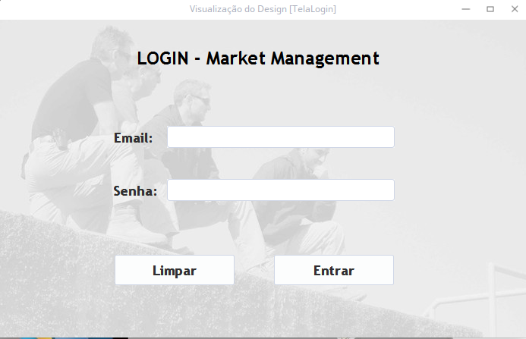

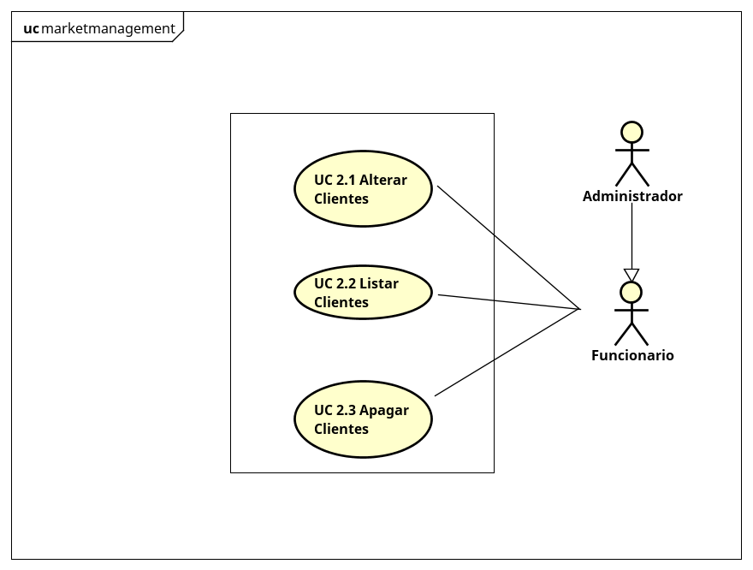
UC 2.1 – Cadastrar e Editar Clientes
UC2.1– Cadastro e Edição de Clientes
Pré - Condições | PC1 | O Administrador/Funcionário deve estar logado no sistema
Atores Envolvidos | Administrador/Funcionário
Fluxo Principal | FP1 | O Administrador/Funcionário preencherá os campos nome,CPF, RG, telefone, celular, CEP, endereço, bairro/distrito, município, UF, nascimento, informações adicionais, descontos, saldo para compras e e-mail.[RN1] ,[RN2],[RN3],[RN4],[RN5],[RN6],[RN7],[RN8]
Fluxo Principal | FP2 | Para salvar o cadastro do Cliente o Administrador/Funcionário deverá clicar no botão Salvar;[FA1][FA2],[FA3] e [FA4]
Fluxo Principal | FP3 | O sistema emitirá a mensagem de confirmação “Deseja realmente salvar o registro?”;
Fluxo Principal | FP4 | O Administrador/Funcionário confirmará a mensagem, clicando no botão OK, e o sistema salvará o registro no banco de dados;
Fluxo Principal | FP5 | O sistema emitirá a mensagem “Registro salvo com sucesso!”
Fluxos Alternativos | FA1 | Se o Cliente já estiver salvo no banco de dados o sistema salvará as modificações realizadas no registro.
Fluxos Alternativos | FA2 | Se o Administrador/Funcionário clicar no botão Cancelar, todas as alterações não salvas serão descartadas e ele sairá da tela Editar Cliente.
Fluxos Alternativos | FA3 | Se o Administrador/Funcionário clicar no botão Apagar, e o registro já estiver no banco de dados, o registro será removido.
Fluxos Alternativos | FA4 | Se o Administrador/Funcionário não tiver preenchido algum dos campos obrigatórios do formulário o sistema emitirá a mensagem “Por favor preencha os campos obrigatórios!” e não procederá com a persistência do registro.
Fluxos Alternativos | FA5 | Se os campos infringirem alguma das regras de negócio aplicáveis o sistema emitirá a mensagem referente à regra de negócio atingida; [RN1],[RN2],[RN3],[RN4],[RN5],[RN6],[RN7],[RN8],[RN9],[RN10],[RN11]
Fluxos Alternativos | FA6 | Se o sistema encontrar algum erro de banco de dados ele emitirá a mensagem "Falha ao salvar os dados! Informe o administrador do sistema."
Regras de Negócio | RN1 | O nome do Cliente não pode ter menos do que 8 caracteres.
Regras de Negócio | RN2 | O e-mail do Cliente deverá conter formato válido. Terminar com @domain.com. Deverá conter no mínimo 1 ponto(.) e obrigatoriamente conter apenas 1 símbolo arroba (@).
Regras de Negócio | RN3 | O campo nome não pode ficar em branco.
Regras de Negócio | RN4 | O campo celular não pode ficar em branco.
Regras de Negócio | RN5 | O campo RG não pode ficar em branco.
Regras de Negócio | RN6 | Os campos relativos a endereço não poderão ficar em branco.
Regras de Negócio | RN7 | O campo CPF não pode ficar em branco.
Regras de Negócio | RN8 | O campo CPF deve ter exatamente 11 números. Deverá ser validado através de algoritmo específico para isso.
Pós Condições | PC1 | O Cliente deverá estar salvo no banco de dados.
Casos de Uso Afetados | NDA.

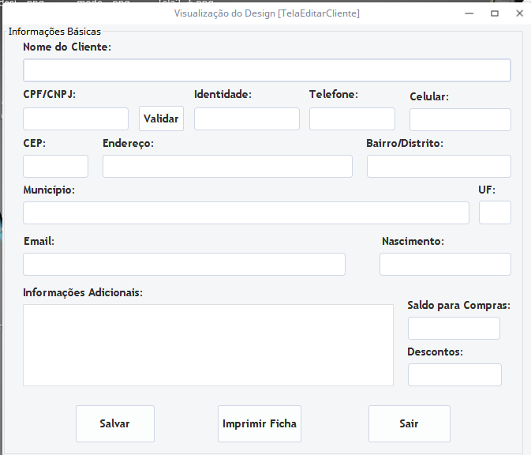
Protótipo da Tela Editar Cliente

UC 2.2 - Listar Clientes
UC2.2– Listar Clientes
Pré - Condições | PC1 | O Administrador/Funcionário deve estar logado no sistema;
Atores Envolvidos | Administrador/Funcionário
Fluxo Principal | FP1 | O Sistema carregará os Clientes previamente cadastrados
Fluxo Principal | FP2 | O Administrador/Funcionário preencherá o campo de busca de acordo ao filtro(nome ou CPF).
Fluxo Principal | FP3 | Para buscar os Clientes, o Administrador/Funcionário deverá clicar no botão Pesquisar;
Fluxo Principal | FP4 | O sistema listará todos os resultados encontrados.
Fluxos Alternativos | FA1 | Se o Administrador/Funcionário clicar no botão Novo ele será redirecionado a tela de Edição de Clientes.
Fluxos Alternativos | FA2 | Se o Administrador/Funcionário clicar em um dos registros e no botão Editar ele será redirecionado a tela de Edição de Clientes e os dados do registro serão carregados.
Fluxos Alternativos | FA3 | Se o Administrador/Funcionário não tiver preenchido o campo de busca o sistema listará todos os Clientes.[FP2]
Fluxos Alternativos | FA4 | Se o Administrador/Funcionário clicar em um dos registros e no botão Deletar, o respectivo registro será removido do banco de dados.[FP4]
Fluxos Alternativos | FA5 | Se o Administrador/Funcionário clicar no botão Relatório, será exibido um arquivo PDF com a listagem de todos os Clientes pesquisados.[FP4]
Regras de Negócio |  | NDA.
Pós Condições | PC1 | O Administrador/Funcionário poderá estar na tela de Edição de Clientes.
Pós Condições | PC2 | O Administrador/Funcionário poderá visualizar o relatório.
Casos de Uso Afetados | NDA.

Protótipo da Tela Listar Clientes
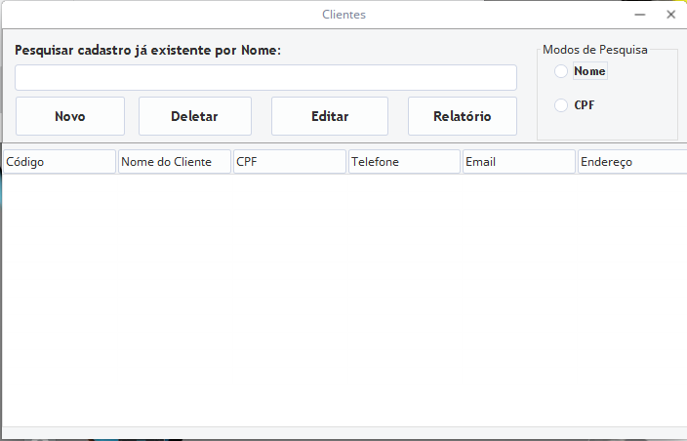
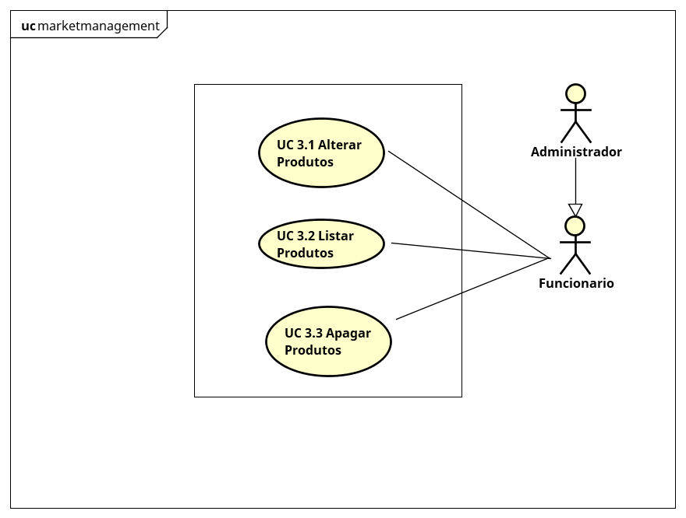
UC 3.1 – Cadastrar e Editar Produtos
UC2.1– Cadastro e Edição de Produtos
Pré - Condições | PC1 | O Administrador/Funcionário deve estar logado no sistema
Atores Envolvidos | Administrador/Funcionário
Fluxo Principal | FP1 | O Administrador/Funcionário preencherá os campos descrição, valor de custo, valor de varejo, valor de atacado, categoria, código, unidade de medida, pontuação, fracionar, informações adicionais, estoque mínimo, estoque atual e se o produto ainda está ativo.[RN1] ,[RN2],[RN3],[RN4],[RN5]
Fluxo Principal | FP2 | Para salvar o cadastro do Produto o Administrador/Funcionário deverá clicar no botão Salvar; [FA1][FA2],[FA3] e [FA4]
Fluxo Principal | FP3 | O sistema emitirá a mensagem de confirmação “Deseja realmente salvar o registro?”.
Fluxo Principal | FP4 | O Administrador/Funcionário confirmará a mensagem, clicando no botão OK e o sistema salvará o registro no banco de dados;
Fluxo Principal | FP5 | O sistema emitirá a mensagem “Registro salvo com sucesso!”
Fluxos Alternativos | FA1 | Se o Produto já estiver salvo no banco de dados o sistema salvará as modificações realizadas no registro.
Fluxos Alternativos | FA2 | Se o Administrador/Funcionário clicar no botão Cancelar, todas as alterações não salvas serão descartadas e ele sairá da tela Editar Produto.
Fluxos Alternativos | FA3 | Se o Administrador/Funcionário clicar no botão Apagar, e o registro já estiver no banco de dados, o registro será removido.
Fluxos Alternativos | FA4 | Se o Administrador/Funcionário não tiver preenchido algum dos campos obrigatórios do formulário o sistema emitirá a mensagem “Por favor preencha os campos obrigatórios!” e não procederá com a persistência do registro.
Fluxos Alternativos | FA5 | Se os campos infringirem alguma das regras de negócio aplicáveis o sistema emitirá a mensagem referente à regra de negócio atingida; [RN1],[RN2],[RN3],[RN4],[RN5]
Fluxos Alternativos | FA6 | Se o sistema encontrar algum erro de banco de dados ele emitirá a mensagem "Falha ao salvar os dados! Informe o administrador do sistema."
Regras de Negócio | RN1 | O campo descrição não pode ficar em branco.
Regras de Negócio | RN2 | O campo valor de custo não pode ficar em branco.
Regras de Negócio | RN3 | O campo valor de varejo não pode ficar em branco.
Regras de Negócio | RN4 | O campo valor de atacado não pode ficar em branco.
Regras de Negócio | RN5 | O campo estoque atual não pode ficar em branco.
Pós Condições | PC1 | O Produto deverá estar salvo no banco de dados.
Casos de Uso Afetados | NDA.

Protótipo de Editar Produto Aba01
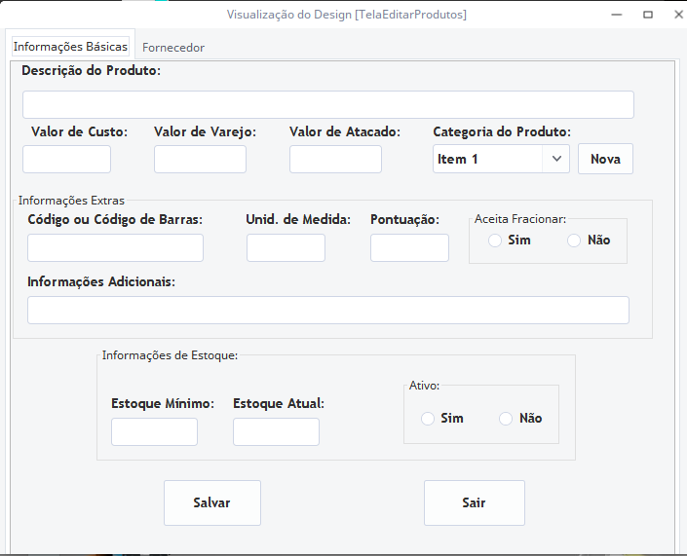
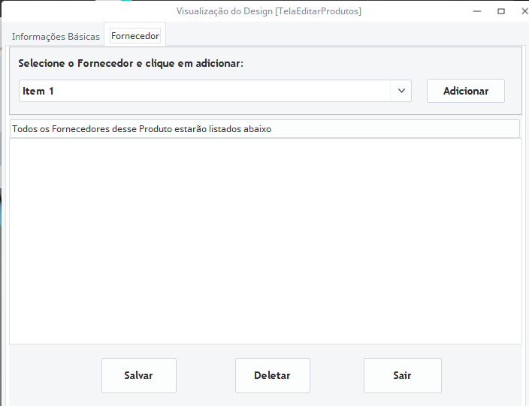
Protótipo de Editar Produto Aba02
UC 3.2 - Listar Produtos
UC2.2– Listar Produtos
Pré - Condições | PC1 | O Administrador/Funcionário deve estar logado no sistema
Atores Envolvidos | Administrador/Funcionário
Fluxo Principal | FP1 | O Sistema carregará os Produtos previamente cadastrados
Fluxo Principal | FP2 | O Administrador/Funcionário preencherá o campo de busca de acordo ao filtro(descrição ou código).
Fluxo Principal | FP3 | Para buscar os Clientes, o Administrador/Funcionário deverá clicar no botão Pesquisar;
Fluxo Principal | FP4 | O sistema listará todos os resultados encontrados.
Fluxos Alternativos | FA1 | Se o Administrador/Funcionário clicar no botão Novo ele será redirecionado a tela de Edição de Produtos.
Fluxos Alternativos | FA2 | Se o Administrador/Funcionário clicar em um dos registros e no botão Editar ele será redirecionado a tela de Edição de Produtos e os dados do registro serão carregados.
Fluxos Alternativos | FA3 | Se o Administrador/Funcionário não tiver preenchido o campo de busca o sistema listará todos os Produtos. [FP2]
Fluxos Alternativos | FA4 | Se o Administrador/Funcionário clicar em um dos registros e no botão Deletar, o respectivo registro será removido do banco de dados. [FP4]
Fluxos Alternativos | FA5 | Se o Administrador/Funcionário clicar no botão Relatório, será exibido um arquivo PDF com a listagem de todos os Produtos pesquisados. [FP4]
Regras de Negócio |  | NDA.
Pós Condições | PC1 | O Administrador/Funcionário poderá estar na tela de Edição de Clientes.
Pós Condições | PC2 | O Administrador/Funcionário poderá visualizar o relatório.
Casos de Uso Afetados | NDA.

Protótipo da Tela Listar Produtos
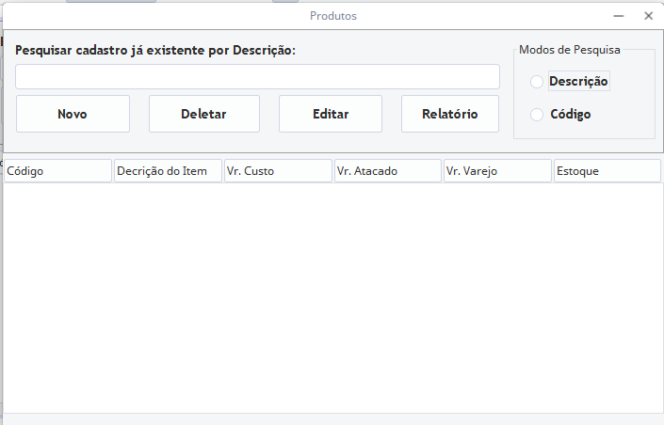
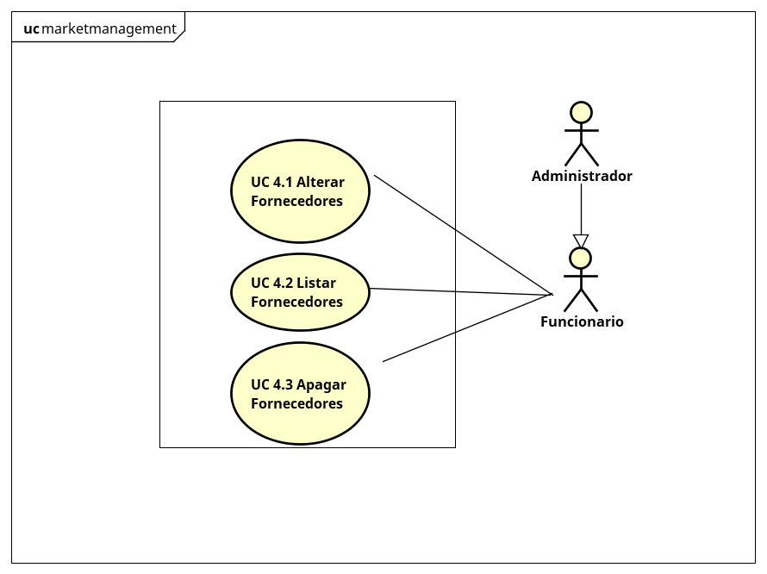

UC 4.1 – Cadastrar e Editar Fornecedores
UC4.1– Cadastro e Edição de Fornecedores
Pré - Condições | PC1 | O Administrador/Funcionário deve estar logado no sistema
Atores Envolvidos | Administrador/Funcionário
Fluxo Principal | FP1 | O Administrador/Funcionário preencherá os campos nome,inscrição estadual, CNPJ, telefone1, telefone2, CEP, endereço, bairro/distrito, município, UF, nascimento, informações adicionais e e-mail.[RN1] ,[RN2],[RN3],[RN4],[RN5],[RN6],[RN7],[RN8]
Fluxo Principal | FP2 | Para salvar o cadastro do Fornecedor o Administrador/Funcionário deverá clicar no botão Salvar.[FA1][FA2],[FA3] e [FA4]
Fluxo Principal | FP3 | O sistema emitirá a mensagem de confirmação “Deseja realmente salvar o registro?”.
Fluxo Principal | FP4 | O Administrador/Funcionário confirmará a mensagem, clicando no botão OK  e o sistema salvará o registro no banco de dados.
Fluxo Principal | FP5 | O sistema emitirá a mensagem “Registro salvo com sucesso!”.
Fluxos Alternativos | FA1 | Se o Fornecedor já estiver salvo no banco de dados o sistema salvará as modificações realizadas no registro.
Fluxos Alternativos | FA2 | Se o Administrador/Funcionário clicar no botão Cancelar, todas as alterações não salvas serão descartadas e ele sairá da tela Editar Fornecedor.
Fluxos Alternativos | FA3 | Se o Administrador/Funcionário clicar no botão Apagar, e o registro já estiver no banco de dados, o registro será removido.
Fluxos Alternativos | FA4 | Se o Administrador/Funcionário não tiver preenchido algum dos campos obrigatórios do formulário o sistema emitirá a mensagem “Por favor preencha os campos obrigatórios!” e não procederá com a persistência do registro.
Fluxos Alternativos | FA5 | Se os campos infringirem alguma das regras de negócio aplicáveis o sistema emitirá a mensagem referente à regra de negócio atingida; [RN1],[RN2],[RN3],[RN4],[RN5],[RN6],[RN7],[RN8].
Fluxos Alternativos | FA6 | Se o sistema encontrar algum erro de banco de dados ele emitirá a mensagem "Falha ao salvar os dados! Informe o administrador do sistema."
Regras de Negócio | RN1 | O nome do Fornecedor não pode ter menos do que 8 caracteres.
Regras de Negócio | RN2 | O e-mail do Fornecedor deverá conter formato válido. Terminar com @domain.com. Deverá conter no mínimo 1 ponto(.) e obrigatoriamente conter apenas 1 símbolo arroba (@).
Regras de Negócio | RN3 | O campo nome não pode ficar em branco.
Regras de Negócio | RN4 | O campo telefone1 não pode ficar em branco.
Regras de Negócio | RN6 | Os campos relativos a endereço não poderão ficar em branco.
Regras de Negócio | RN7 | O campo CNPJ não pode ficar em branco.
Regras de Negócio | RN8 | O campo CNPJ deve ter exatamente 14 digitos e formato ##.###.###/####-##. Deverá ser validado através de algoritmo específico para isso.
Pós Condições | PC1 | O Fornecedor deverá estar salvo no banco de dados.
Casos de Uso Afetados | NDA.

Protótipo da Tela Editar Fornecedor
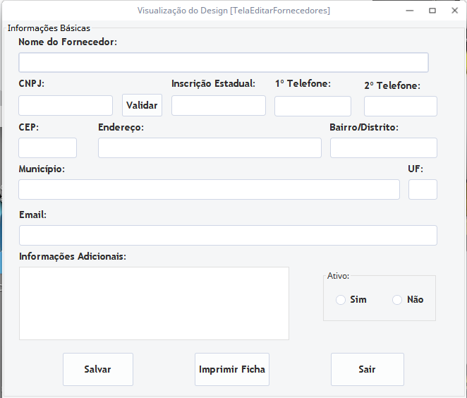
UC 4.2 - Listar Fornecedores
UC4.2– Listar Fornecedores
Pré - Condições | PC1 | O Administrador/Funcionário deve estar logado no sistema;
Atores Envolvidos | Administrador/Funcionário
Fluxo Principal | FP1 | O Sistema carregará os Fornecedores previamente cadastrados
Fluxo Principal | FP2 | O Administrador/Funcionário preencherá o campo de busca de acordo ao filtro(nome ou CNPJ).
Fluxo Principal | FP3 | Para buscar os Fornecedores, o Administrador/Funcionário deverá clicar no botão Pesquisar.
Fluxo Principal | FP4 | O sistema listará todos os resultados encontrados.
Fluxos Alternativos | FA1 | Se o Administrador/Funcionário clicar no botão Novo ele será redirecionado a tela de Edição de Fornecedores.
Fluxos Alternativos | FA2 | Se o Administrador/Funcionário clicar em um dos registros e no botão Editar ele será redirecionado a tela de Edição de Fornecedores e os dados do registro serão carregados.
Fluxos Alternativos | FA3 | Se o Administrador/Funcionário não tiver preenchido o campo de busca o sistema listará todos os Clientes.[FP2]
Fluxos Alternativos | FA4 | Se o Administrador/Funcionário clicar em um dos registros e no botão Deletar, o respectivo registro será removido do banco de dados;[FP4]
Fluxos Alternativos | FA5 | Se o Administrador/Funcionário clicar no botão Relatório, será exibido um arquivo PDF com a listagem de todos os Fornecedores pesquisados; [FP4]
Regras de Negócio |  | NDA.
Pós Condições | PC1 | O Administrador/Funcionário poderá estar na tela de Edição de Fornecedores.
Pós Condições | PC2 | O Administrador/Funcionário poderá visualizar o relatório.
Casos de Uso Afetados | NDA.

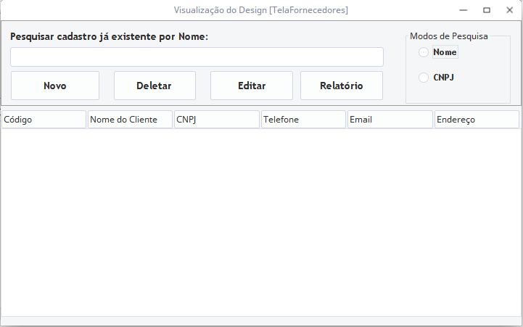
Protótipo da Tela Listar Fornecedores
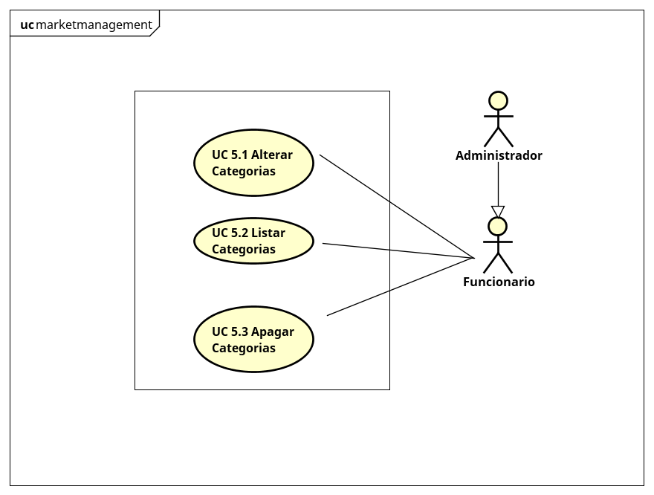
UC 5.1 – Cadastrar e Editar Categorias
UC5.1– Cadastro e Edição de Categorias
Pré - Condições | PC1 | O Administrador/Funcionário deve estar logado no sistema;
Atores Envolvidos | Administrador/Funcionário
Fluxo Principal | FP1 | O Administrador/Funcionário preencherá o campo nome. [RN1]
Fluxo Principal | FP2 | Para salvar o cadastro da Categoria o Administrador/Funcionário deverá clicar no botão Salvar.[FA1][FA2],[FA3] e [FA4]
Fluxo Principal | FP3 | O sistema emitirá a mensagem de confirmação “Deseja realmente salvar o registro?”.
Fluxo Principal | FP4 | O Administrador/Funcionário confirmará a mensagem, clicando no botão OK  e o sistema salvará o registro no banco de dados.
Fluxo Principal | FP5 | O sistema emitirá a mensagem “Registro salvo com sucesso!”.
Fluxos Alternativos | FA1 | Se a Categoria já estiver salva no banco de dados o sistema salvará as modificações realizadas no registro.
Fluxos Alternativos | FA2 | Se o Administrador/Funcionário clicar no botão Cancelar, todas as alterações não salvas serão descartadas e ele sairá da tela Editar Categoria.
Fluxos Alternativos | FA3 | Se o Administrador/Funcionário clicar no botão Apagar, e o registro já estiver no banco de dados, o registro será removido.
Fluxos Alternativos | FA4 | Se o Administrador/Funcionário não tiver preenchido algum dos campos obrigatórios do formulário o sistema emitirá a mensagem “Por favor preencha os campos obrigatórios!” e não procederá com a persistência do registro.
Fluxos Alternativos | FA5 | Se os campos infringirem alguma das regras de negócio aplicáveis o sistema emitirá a mensagem referente à regra de negócio atingida; [RN1]
Fluxos Alternativos | FA6 | Se o sistema encontrar algum erro de banco de dados ele emitirá a mensagem "Falha ao salvar os dados! Informe o administrador do sistema."
Regras de Negócio | RN1 | O nome da Categoria não pode ter menos do que 3 caracteres.
Regras de Negócio | RN3 | O campo nome não pode ficar em branco.
Pós Condições | PC1 | A Categoria deverá estar salva no banco de dados.
Casos de Uso Afetados | NDA.

Protótipo de Tela Editar Categorias
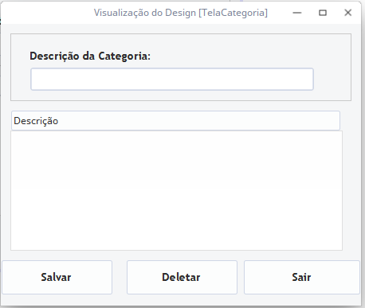

UC 5.2 - Listar Categorias
UC4.2– Listar Categorias
Pré - Condições | PC1 | O Administrador/Funcionário deve estar logado no sistema;
Atores Envolvidos | Administrador/Funcionário
Fluxo Principal | FP1 | O Sistema carregará as Categorias previamente cadastradas.
Fluxo Principal | FP2 | Para buscar as Categorias, o Administrador/Funcionário deverá clicar no botão Pesquisar.
Fluxo Principal | FP3 | O sistema listará todos os resultados encontrados.
Fluxos Alternativos | FA1 | Se o Administrador/Funcionário clicar no botão Novo ele será redirecionado a tela de Edição de Categorias.
Fluxos Alternativos | FA2 | Se o Administrador/Funcionário clicar em um dos registros e no botão Editar ele será redirecionado a tela de Edição de Categorias e os dados do registro serão carregados.
Fluxos Alternativos | FA3 | Se o Administrador/Funcionário não tiver preenchido o campo de busca o sistema listará todos as Categorias.[FP2]
Fluxos Alternativos | FA4 | Se o Administrador/Funcionário clicar em um dos registros e no botão Deletar, o respectivo registro será removido do banco de dados.[FP3]
Regras de Negócio |  | NDA.
Pós Condições | PC1 | O Administrador/Funcionário poderá estar na tela de Edição de Categorias.
Casos de Uso Afetados | NDA.
Protótipo de Tela Listar Categorias

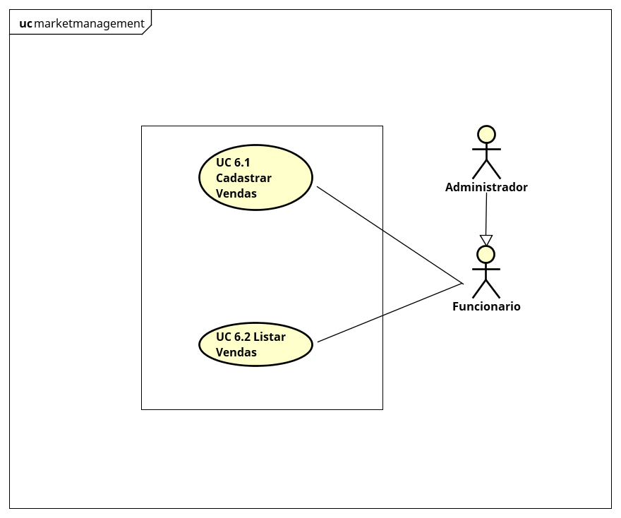

UC 6.1 – Cadastrar e Editar Vendas
UC5.1– Cadastro e Edição de Vendas
Pré - Condições | PC1 | O Administrador/Funcionário deve estar logado no sistema;
Atores Envolvidos | Administrador/Funcionário
Fluxo Principal | FP1 | O Administrador/Funcionário preencherá os campos cliente associado a venda, código ou descrição do item, quantidade e escolher entre preço de varejo e atacado. [RN1] [RN2]
Fluxo Principal | FP2 | Para salvar o cadastro da Venda o Administrador/Funcionário deverá clicar no botão “Finalizar Venda”.[FA1][FA2] e [FA3]
Fluxo Principal | FP3 | O sistema emitirá a mensagem de confirmação “Deseja realmente finalizar a venda?”.
Fluxo Principal | FP4 | O Administrador/Funcionário confirmará a mensagem, clicando no botão OK  e o sistema salvará o registro no banco de dados.
Fluxo Principal | FP5 | O sistema emitirá a mensagem “Registro salvo com sucesso!”.
Fluxos Alternativos | FA1 | Se o Administrador/Funcionário clicar no botão Cancelar, todas as alterações não salvas serão descartadas e ele sairá da tela Vender.
Fluxos Alternativos | FA2 | Se o Administrador/Funcionário clicar no botão Apagar Lançamento e o registro o item selecionado daquela venda será removido.
Fluxos Alternativos | FA3 | Se o Administrador/Funcionário não tiver preenchido algum dos campos obrigatórios do formulário o sistema emitirá a mensagem “Por favor preencha os campos obrigatórios!” e não procederá com a persistência do registro.
Fluxos Alternativos | FA4 | Se os campos infringirem alguma das regras de negócio aplicáveis o sistema emitirá a mensagem referente à regra de negócio atingida; [RN1] [RN2]
Fluxos Alternativos | FA5 | Se o sistema encontrar algum erro de banco de dados ele emitirá a mensagem "Falha ao salvar os dados! Informe o administrador do sistema."
Regras de Negócio | RN1 | Uma venda deve conter pelo menos 1 produto.
Regras de Negócio | RN2 | O campo quantidade não pode ser igual a zero ou a números negativos.
Pós Condições | PC1 | A Venda deverá estar salva no banco de dados.
Casos de Uso Afetados | NDA.

Protótipo da Tela Efetuar Vendas
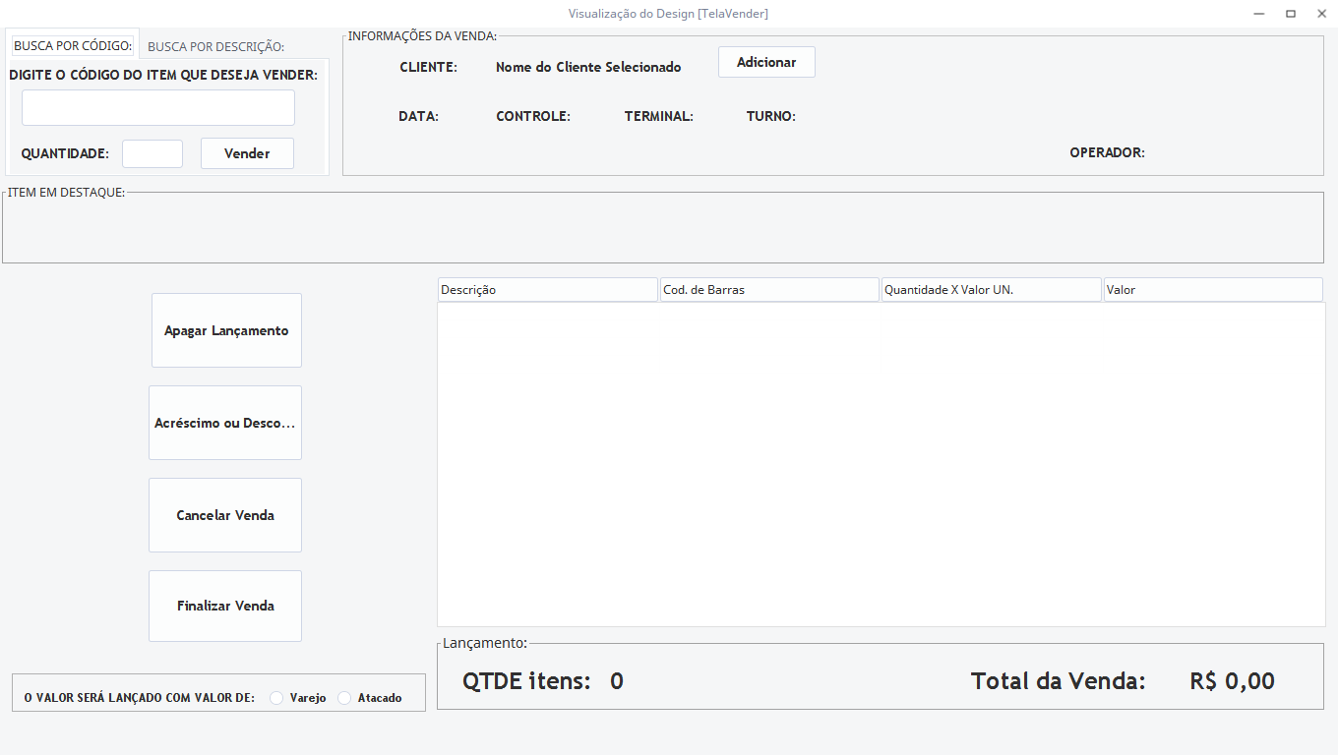
UC 6.2 - Listar Vendas
UC4.2– Listar Vendas
Pré - Condições | PC1 | O Administrador/Funcionário deve estar logado no sistema;
Atores Envolvidos | Administrador/Funcionário
Fluxo Principal | FP1 | O Sistema carregará as Vendas previamente cadastradas.
Fluxo Principal | FP2 | O Administrador/Funcionário preencherá os campos para intervalo de data.
Fluxo Principal | FP3 | Para buscar as Vendas, o Administrador/Funcionário deverá clicar no botão Pesquisar.
Fluxo Principal | FP4 | O sistema listará todos os resultados encontrados.
Fluxos Alternativos | FA1 | Se o Administrador/Funcionário clicar no botão Novo ele será redirecionado a tela de Edição de Lançamentos.
Fluxos Alternativos | FA2 | Se o Administrador/Funcionário não tiver preenchido o campo de busca o sistema listará todos as Vendas.[FP2]
Fluxos Alternativos | FA3 | Se o Administrador/Funcionário clicar em um dos registros e no botão Deletar, o respectivo registro será removido do banco de dados. [FP4]
Fluxos Alternativos | FA4 | Se o Administrador/Funcionário clicar no botão Relatório, será exibido um arquivo PDF com a listagem de todos as Vendas pesquisados.[FP4]
Regras de Negócio |  | NDA.
 | PC1 | O Administrador/Funcionário poderá visualizar o relatório.
Casos de Uso Afetados | NDA.

Protótipo da Tela Listar Vendas(Lançamentos em geral)
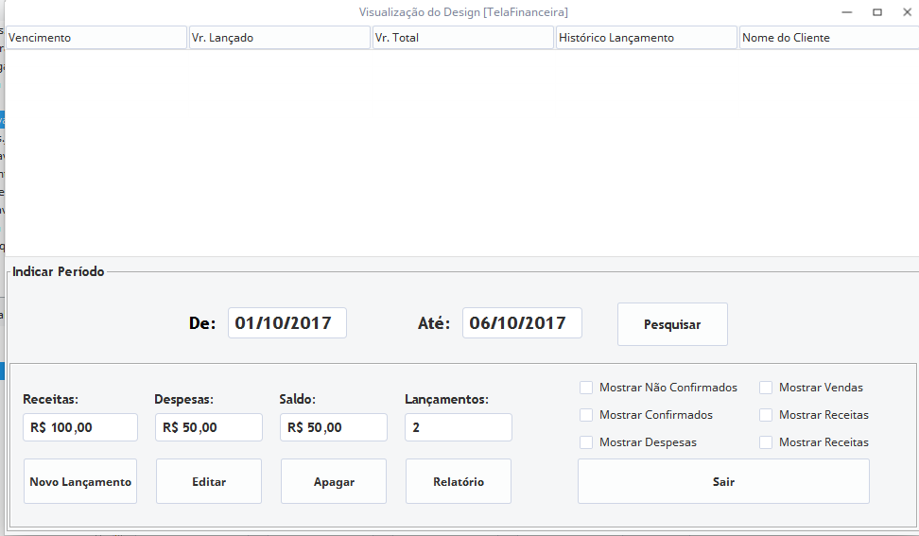
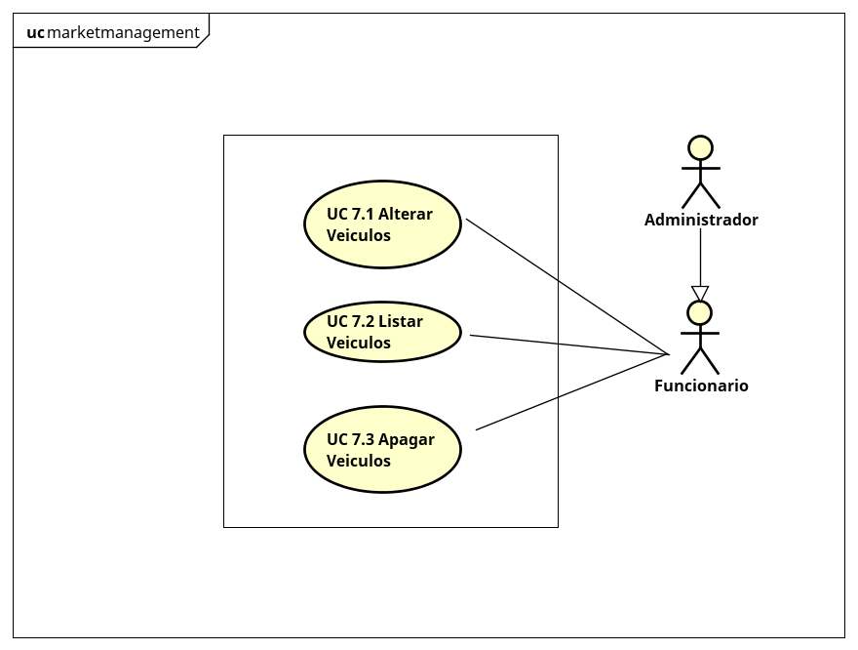

UC 7.1 – Alterar Veículos
UC7.1 – Alterar Veículos
Pré - Condições | PC1 | O administrador/funcionário deve estar logado no sistema [UC1]
Atores Envolvidos | Administrador, Funcionário
Fluxo Principal | FP1 | O administrador/funcionário preencherá o campos modelo, combustível, placa, ano de fabricação, marca, tipo, chassi e observações; [RN1], [RN2], [RN3], [RN4]
Fluxo Principal | FP2 | Para salvar o carro o administrador/funcionário deverá clicar no botão Salvar; [FA1], [FA2], [FA3]
Fluxo Principal | FP3 | O sistema emitirá a mensagem de confirmação “Deseja realmente salvar o registro?”;[FA3]
Fluxo Principal | FP4 | O administrador/funcionário confirmará a mensagem, clicando no botão OK, e o sistema salvará o registro no banco de dados; [FA6]
Fluxo Principal | FP5 | O sistema emitirá a mensagem “Registro salvo com sucesso!”
Fluxos Alternativos | FA1 | Se o carro já estiver salvo no banco de dados o sistema salvará as modificações realizadas no registro.
Fluxos Alternativos | FA2 | Se o administrador/funcionário clicar no botão Cancelar, todas as alterações não salvas serão descartadas, e ele retornará para a Tela Alterar Veiculos.
Fluxos Alternativos | FA3 | Se o administrador/funcionário não tiver preenchido algum dos campos obrigatórios do formulário o sistema emitirá a mensagem “Por favor preencha os campos obrigatórios!” e não procederá com o salvamento do registro
Fluxos Alternativos | FA4 | Se o administrador/funcionário clicar no botão Sair, o sistema emitirá uma mensagem “Deseja realmente sair?” Ao clicar em sim, ele retornará para a Tela Principal.
Fluxos Alternativos | FA5 | Se os campos infringirem alguma das regras de negócio aplicáveis o sistema emitirá a mensagem referente à regra de negócio atingida; [RN1], [RN2], [RN3], [RN4]
Fluxos Alternativos | FA6 | Se o sistema encontrar algum erro de banco de dados ele emitirá a mensagem "Falha ao salvar os dados! Informe o administrador do sistema."
Regras de Negócio | RN1 | A placa do carro deve ter 3 letras e 4 números;
Regras de Negócio | RN2 | O campo placa não pode ficar em branco;
Regras de Negócio | RN3 | O campo tipo não pode ficar em branco;
Regras de Negócio | RN4 | O campo chassi não pode ficar em branco;
Pós Condições | PC1 | O veiculo deverá estar salvo no banco de dados
Casos de Uso Afetados | UC7.0

Protótipo de tela Alterar Veículos
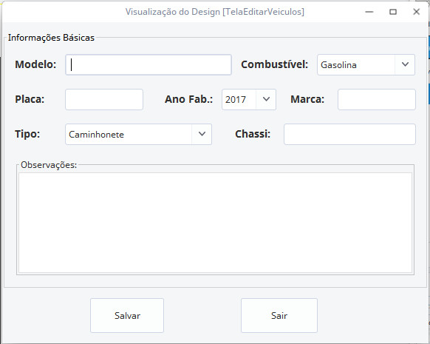
UC7.2 – Listar Veiculo
UC7.2 – Listar Veiculo
Pré - Condições | PC1 | O administrador/funcionário deve estar logado no sistema [UC1]
Atores Envolvidos | Administrador/Funcionário
Fluxo Principal | FP1 | O administrador/funcionário preencherá o campo placa ou o campo modelo;
Fluxo Principal | FP2 | O sistema listará todos os resultados encontrados. [FA5]
Fluxos Alternativos | FA1 | Se o administrador/funcionário clicar no botão Novo ele será redirecionado a tela de Edição de Veículos. [UC7.1]
Fluxos Alternativos | FA2 | Se o administrador/funcionário clicar em uma das listagens e no botão Editar ele será redirecionado a tela de Edição de Veículos, e os dados da listagem serão carregados. [UC7.1]
Fluxos Alternativos | FA3 | Se o administrador/funcionário clicar no botão Relatório, será exibido um arquivo PDF mostrando todos os Veículos situados na busca.
Fluxos Alternativos | FA4 | Se o administrador/funcionário clicar em um dos registros e no botão Deletar, o respectivo registro será removido do banco de dados.
Fluxos Alternativos | FA5 | Se o administrador/funcionário não tiver preenchido o campo de busca, o sistema listará todos os Veículos.
Regras de Negócio |  | NDA
Pós Condições | PC1 | O administrador/funcionário poderá estar na tela Edição de Veículos.
Pós Condições | PC2 | O administrador/funcionário poderá visualizar o relatório.
Casos de Uso Afetados | NDA.

Protótipo de tela Listar Veículos
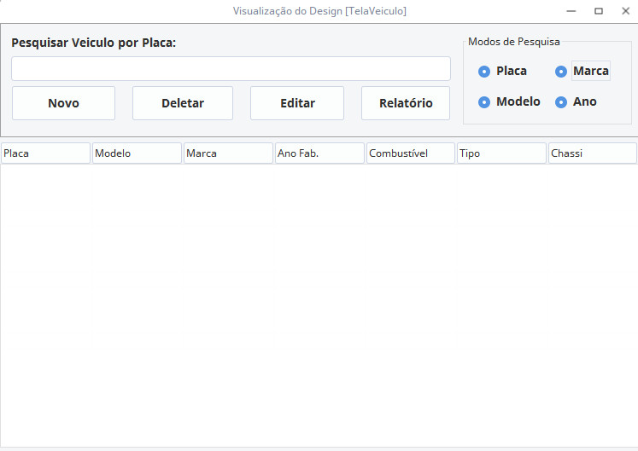
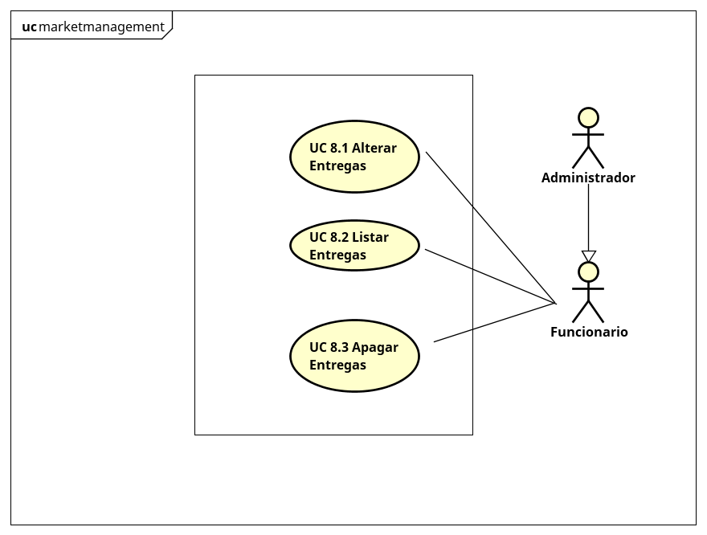

UC8.1 – Alterar Entregas
UC8.1 – Alterar Entregas
Pré - Condições | PC1 | O administrador/funcionário deve estar logado no sistema [UC1]
Atores Envolvidos | Administrador, Funcionário
Fluxo Principal | FP1 | O administrador/funcionário preencherá o campos venda, motorista, veiculo, endereço, bairro/distrito, município; [RN1], [RN2], [RN3], [RN4], [RN5], [RN6]
Fluxo Principal | FP2 | Para salvar a entrega o administrador/funcionário deverá clicar no botão Salvar; [FA1], [FA2], [FA3]
Fluxo Principal | FP3 | O sistema emitirá a mensagem de confirmação “Deseja realmente salvar o registro?”; [FA5]
Fluxo Principal | FP4 | O administrador/funcionário confirmará a mensagem, clicando no botão OK, e o sistema salvará o registro no banco de dados; [FA6]
Fluxo Principal | FP5 | O sistema emitirá a mensagem “Registro salvo com sucesso!”
Fluxos Alternativos | FA1 | Se a entrega já estiver salva no banco de dados o sistema salvará as modificações realizadas no registro.
Fluxos Alternativos | FA2 | Se o administrador/funcionário clicar no botão Cancelar, todas as alterações não salvas serão descartadas, e ele retornará para a Tela Alterar Entregas.
Fluxos Alternativos | FA3 | Se o administrador/funcionário não tiver preenchido algum dos campos obrigatórios do formulário o sistema emitirá a mensagem “Por favor preencha os campos obrigatórios!” e não procederá com o salvamento do registro
Fluxos Alternativos | FA4 | Se o administrador/funcionário clicar no botão Sair ele retornará para a Tela Principal.
Fluxos Alternativos | FA5 | Se os campos infringirem alguma das regras de negócio aplicáveis o sistema emitirá a mensagem referente à regra de negócio atingida; [RN1], [RN2], [RN3], [RN4], [RN5], [RN6]
Fluxos Alternativos | FA6 | Se o sistema encontrar algum erro de banco de dados ele emitirá a mensagem "Falha ao salvar os dados! Informe o administrador do sistema."
Regras de Negócio | RN1 | O campo venda não pode ficar em branco;
Regras de Negócio | RN2 | O campo motorista não pode ficar em branco;
Regras de Negócio | RN3 | O campo veiculo não pode ficar em branco;
Regras de Negócio | RN4 | O campo endereço não pode ficar em branco;
Regras de Negócio | RN5 | O campo bairro/distrito não pode ficar em branco;
Regras de Negócio | RN6 | O campo município não pode ficar em branco;
Pós Condições | PC1 | A entrega deverá estar salvo no banco de dados
Casos de Uso Afetados

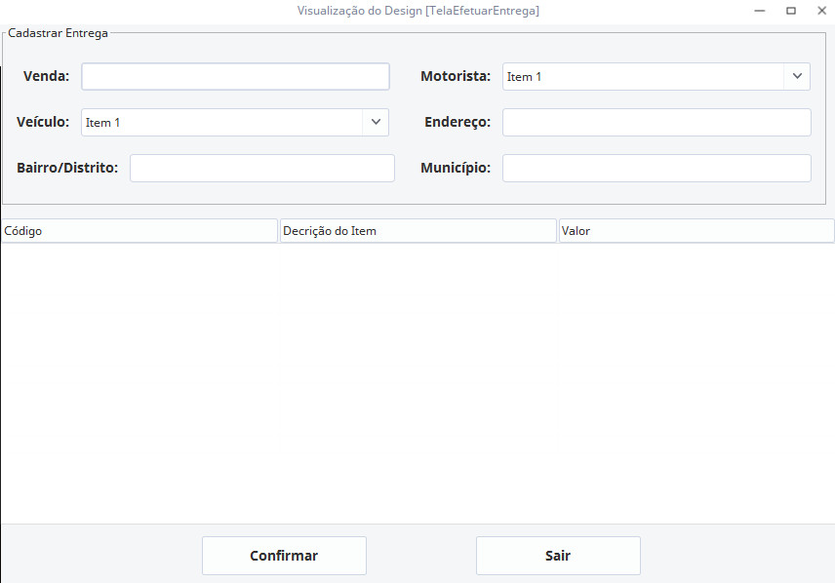
Protótipo de tela Alterar Entregas

UC8.2 – Listar Entregas
UC8.2 – Listar Entregas
Pré - Condições | PC1 | O administrador/funcionário deve estar logado no sistema [UC1]
Atores Envolvidos | Administrador/Funcionário
Fluxo Principal | FP1 | O administrador/funcionário preencherá o campo código de venda;
Fluxo Principal | FP2 | O sistema listará todos os resultados encontrados.[FA5]
Fluxos Alternativos | FA1 | Se o administrador/funcionário clicar no botão Novo ele será redirecionado a tela de Edição de Entregas. [UC8.1]
Fluxos Alternativos | FA2 | Se o administrador/funcionário clicar em uma das listagens e no botão Editar ele será redirecionado a tela de Edição de Entregas, e os dados da listagem serão carregados. [UC8.1]
Fluxos Alternativos | FA3 | Se o administrador/funcionário clicar no botão Relatório, será exibido um arquivo PDF mostrando todas as Entregas situadas na busca.
Fluxos Alternativos | FA4 | Se o administrador/funcionário clicar em um dos registros e no botão Deletar, o respectivo registro será removido do banco de dados.
Fluxos Alternativos | FA5 | Se o administrador/funcionário não tiver preenchido o campo de busca, o sistema listará todas as Entregas.
Regras de Negócio |  | NDA
Pós Condições | PC1 | O administrador/funcionário poderá estar na tela Edição de Entregas.
Pós Condições | PC2 | O administrador/funcionário poderá visualizar o relatório.
Casos de Uso Afetados | NDA.

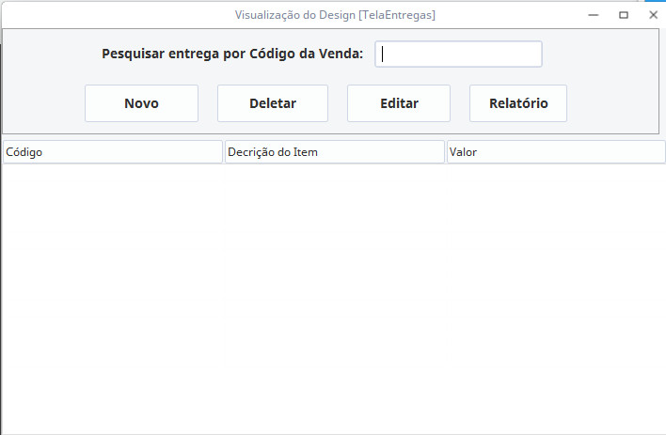
Protótipo de tela Listar Entregas

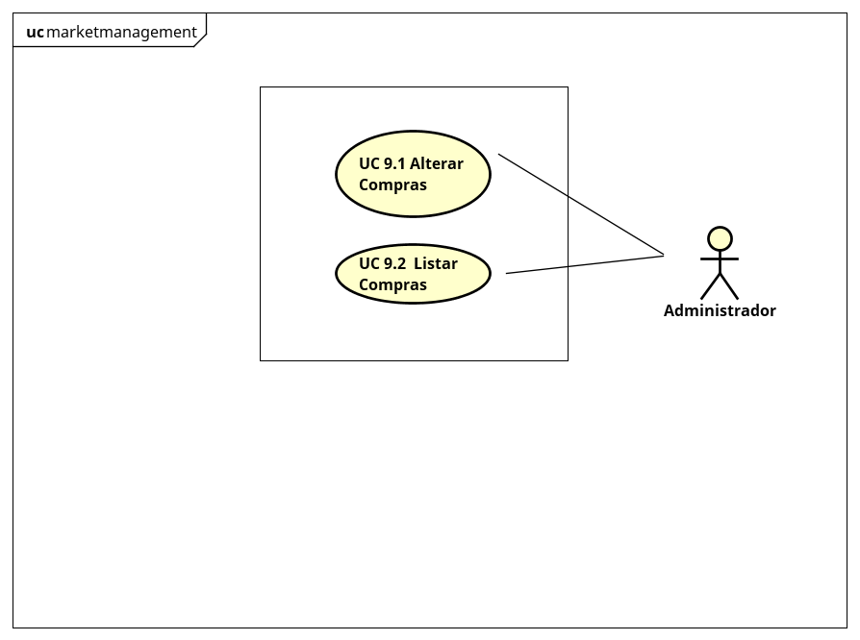

UC9.1 – Alterar Compras
UC9.1 – Alterar Compras
Pré - Condições | PC1 | O Administrador deve estar logado no sistema [UC1]
Atores Envolvidos | Administrador
Fluxo Principal | FP1 | O administrador preencherá o campos produto, quantidade, fornecedor; [RN1], [RN2], [RN3]
Fluxo Principal | FP2 | Para adicionar o item a compra, o administrador deverá selecionar o produto no campo produto; [FA3]
Fluxo Principal | FP3 | Para salvar a compra o administrador deverá clicar no botão Finalizar Compra; [FA1], [FA2]
Fluxo Principal | FP3 | O sistema emitirá a mensagem de confirmação “Deseja realmente salvar o registro?”; [FA4], [FA5]
Fluxo Principal | FP4 | O administrador confirmará a mensagem, clicando no botão OK, e o sistema salvará o registro no banco de dados; [FA7]
Fluxo Principal | FP5 | O sistema emitirá a mensagem “Registro salvo com sucesso!”
Fluxos Alternativos | FA1 | Se a compra já estiver salva no banco de dados o sistema salvará as modificações realizadas no registro.
Fluxos Alternativos | FA2 | Se o administrador clicar no botão Cancelar, todas as alterações não salvas serão descartadas, e ele retornará para a Tela Principal.
Fluxos Alternativos | FA3 | Se o administrador clicar no botão Cancelar Item, o item selecionado na lista sera excluído da compra;
Fluxos Alternativos | FA4 | Se o administrador não tiver preenchido algum dos campos obrigatórios do formulário o sistema emitirá a mensagem “Por favor preencha os campos obrigatórios!” e não procederá com o salvamento do registro
Fluxos Alternativos | FA5 | Se os campos infringirem alguma das regras de negócio aplicáveis o sistema emitirá a mensagem referente à regra de negócio atingida; [RN1], [RN2], [RN3]
Fluxos Alternativos | FA6 | Se o administrador clicar no botão Sair ele retornará para a Tela Principal.
Fluxos Alternativos | FA7 | Se o sistema encontrar algum erro de banco de dados ele emitirá a mensagem "Falha ao salvar os dados! Informe o administrador do sistema."
Regras de Negócio | RN1 | A campo produto não pode ficar em branco;
Regras de Negócio | RN2 | O campo quantidade não pode ficar em branco;
Regras de Negócio | RN3 | O campo fornecedor não pode ficar em branco;
Pós Condições | PC1 | A compra deverá estar salva no banco de dados
Casos de Uso Afetados | UC9.0

Protótipo de tela Alterar Compras
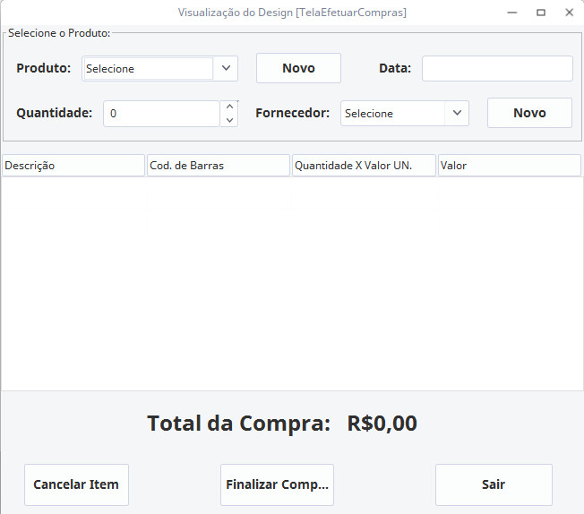

UC9.2 – Listar Compras
UC9.2 – Listar Compras
Pré - Condições | PC1 | O administrador deve estar logado no sistema [UC1]
Atores Envolvidos | Administrador
Fluxo Principal | FP1 | O administrador preencherá o campo data;
Fluxo Principal | FP2 | O administrador clicará no botão pesquisar e o sistema listará todos os resultados encontrados. [FA6], [FA7], [FA8],[FA9], [FA10]
Fluxos Alternativos | FA1 | Se o administrador clicar no botão Novo Lançamento ele será redirecionado a tela de Novo Lançamento. [UC10.1]
Fluxos Alternativos | FA2 | Se o administrador clicar em uma das listagens e no botão Editar ele será redirecionado a tela de Edição de Lançamento, e os dados da listagem serão carregados. [UC10.1]
Fluxos Alternativos | FA3 | Se o administrador clicar no botão Relatório, será exibido um arquivo PDF mostrando todas as compras situadas na busca.
Fluxos Alternativos | FA4 | Se o administrador clicar em um dos registros e no botão Deletar, o respectivo registro será removido do banco de dados.
Fluxos Alternativos | FA5 | Se o administrador não tiver preenchido o campo de busca, o sistema listará todas as Compras.
 | FA6 | Se o administrador selecionar a opção Mostrar Não Confirmados, o filtro da busca mostrará os registros não confirmados.
 | FA7 | Se o administrador selecionar a opção Mostrar Confirmados, o filtro da busca mostrará os registros confirmados.
 | FA8 | Se o administrador selecionar a opção Mostrar Despesas, o filtro da busca mostrará os registros de Despesas.
 | FA9 | Se o administrador selecionar a opção Mostrar Vendas, o filtro da busca mostrará os registros de vendas.
 | FA10 | Se o administrador selecionar a opção Mostrar Receitas, o filtro da busca mostrará os registros de receitas.
Regras de Negócio |  | NDA
Pós Condições | PC1 | O administrador poderá estar na tela Edição de Compras.
Pós Condições | PC2 | O administrador poderá visualizar o relatório.
Casos de Uso Afetados | NDA.

Protótipo de tela Listar Compras
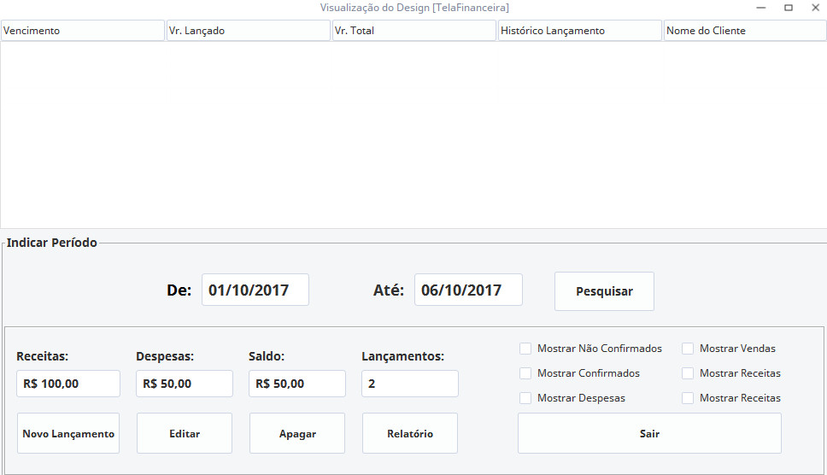

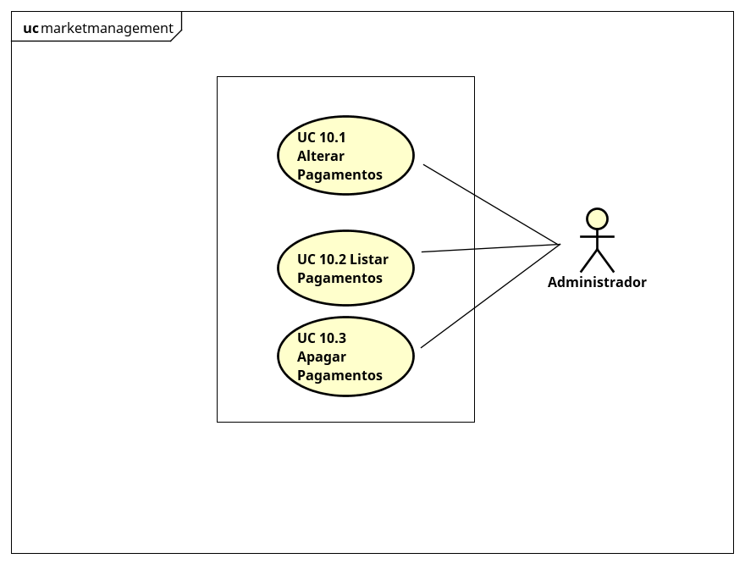

UC10.1 – Alterar Pagamentos
UC10.1 – Alterar Pagamentos
Pré - Condições | PC1 | O Administrador deve estar logado no sistema [UC1]
Atores Envolvidos | Administrador
Fluxo Principal | FP1 | O administrador preencherá o campos data vencimento, valor lançamento, modo de lançamento, modo de lançamento, planejamento, acréscimo, desconto,valor total e cliente vinculado; [RN1], [RN2], [RN3], [RN4], [RN5]
Fluxo Principal | FP2 | Para salvar o pagamento o administrador deverá clicar no botão Salvar Lançamento; [FA1], [FA2]
Fluxo Principal | FP3 | O sistema emitirá a mensagem de confirmação “Deseja realmente salvar o registro?”;[FA3], [FA5]
Fluxo Principal | FP4 | O administrador confirmará a mensagem, clicando no botão OK, e o sistema salvará o registro no banco de dados; [FA6]
Fluxo Principal | FP5 | O sistema emitirá a mensagem “Registro salvo com sucesso!”
Fluxos Alternativos | FA1 | Se o pagamento já estiver salvo no banco de dados o sistema salvará as modificações realizadas no registro.
Fluxos Alternativos | FA2 | Se o administrador clicar no botão Cancelar, todas as alterações não salvas serão descartadas, e ele retornará para a Tela Principal.
Fluxos Alternativos | FA3 | Se o administrador não tiver preenchido algum dos campos obrigatórios do formulário o sistema emitirá a mensagem “Por favor preencha os campos obrigatórios!” e não procederá com o salvamento do registro
Fluxos Alternativos | FA4 | Se o administrador clicar no botão Voltar para Listagem ele retornará para a Tela Listar Pagamentos.
Fluxos Alternativos | FA5 | Se os campos infringirem alguma das regras de negócio aplicáveis o sistema emitirá a mensagem referente à regra de negócio atingida; [RN1], [RN2], [RN3], [RN4], [RN5]
Fluxos Alternativos | FA6 | Se o sistema encontrar algum erro de banco de dados ele emitirá a mensagem "Falha ao salvar os dados! Informe o administrador do sistema."
Fluxos Alternativos | FA7 | Se o administrador clicar no botão Adicionar/Acessar parcelas ele terá o opção de adicionar o numero de parcelas e gerar um relatório.
Regras de Negócio | RN1 | A data do vencimento deve seguir o seguinte formato 11/11/1111;
Regras de Negócio | RN2 | O campo valor lançamento não pode ficar em branco;
Regras de Negócio | RN3 | O campo modo de lançamento não pode ficar em branco;
Regras de Negócio | RN4 | O campo tipo de lançamento não pode ficar em branco;
Regras de Negócio | RN5 | O campo cliente vinculado não pode ficar em branco;
Pós Condições | PC1 | O pagamento deverá estar salvo no banco de dados
Casos de Uso Afetados | UC10

Protótipo de tela Alterar Pagamentos
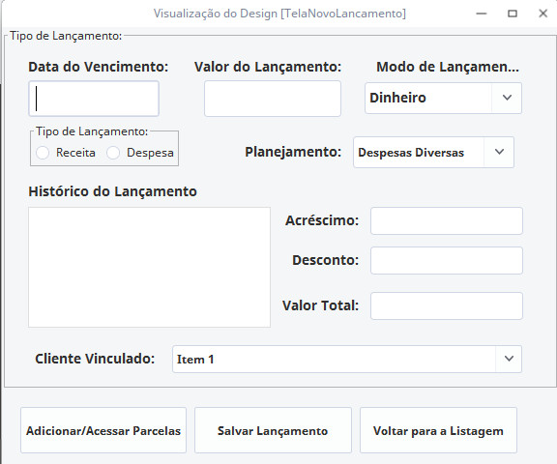
UC10.2 – Listar Pagamentos
UC10.2 – Listar Pagamentos
Pré - Condições | PC1 | O administrador deve estar logado no sistema [UC1]
Atores Envolvidos | Administrador
Fluxo Principal | FP1 | O administrador/funcionário preencherá o campo de data;
Fluxo Principal | FP2 | Para buscar os pagamentos o administrador/funcionário deverá clicar no botão Pesquisar; [FA6], [FA7], [FA8], [FA9], [FA10];
Fluxo Principal | FP3 | O sistema listará todos os resultados encontrados.
Fluxos Alternativos | FA1 | Se o administrador clicar no botão Novo ele será redirecionado a tela de Novo Lançamento. [UC10.1]
Fluxos Alternativos | FA2 | Se o administrador clicar em uma das listagens e no botão Editar ele será redirecionado a tela de Edição de Lançamentos, e os dados da listagem serão carregados. [UC10.1]
Fluxos Alternativos | FA3 | Se o administrador clicar no botão Relatório, será exibido um arquivo PDF mostrando todos os pagamentos situados na busca.
Fluxos Alternativos | FA4 | Se o administrador clicar em um dos registros e no botão Deletar, o respectivo registro será removido do banco de dados.
Fluxos Alternativos | FA5 | Se o administrador não tiver preenchido o campo de busca, o sistema listará todos os pagamentos.
Fluxos Alternativos | FA6 | Se o administrador clicar no botão Mostrar não confirmados, será exibido todos os registros não confirmados de acordo com o que foi preenchido no campo buscar.
Fluxos Alternativos | FA7 | Se o administrador clicar no botão Mostrar Confirmados, será exibido todos os registros confirmados de acordo com o que foi preenchido no campo buscar.
Fluxos Alternativos | FA8 | Se o administrador clicar no botão Mostrar Despesas, será exibido todos os registros de Despesas de acordo com o que foi preenchido no campo buscar.
Fluxos Alternativos | FA9 | Se o administrador clicar no botão Mostrar Vendas, será exibido todos os registros de Vendas de acordo com o que foi preenchido no campo buscar.
Fluxos Alternativos | FA10 | Se o administrador clicar no botão Mostrar Receitas, será exibido todos os registros de receitas de acordo com o que foi preenchido no campo buscar.
Regras de Negócio | RN1 | A data deve seguir o seguinte formato 11/11/1111;
Pós Condições | PC1 | O administrador poderá estar na tela Edição de Pagamentos.
Pós Condições | PC2 | O administrador poderá visualizar o relatório.
Casos de Uso Afetados | NDA.

Protótipo de tela Listar Pagamentos

UC10.1 – Alterar Lançamentos
UC10.1 – Alterar Lançamentos
Pré - Condições | PC1 | O Administrador deve estar logado no sistema [UC1]
Atores Envolvidos | Administrador
Fluxo Principal | FP1 | O administrador preencherá o campos data vencimento, valor lançamento, modo de lançamento, tipo de lançamento, planejamento, acréscimo, desconto,valor total e cliente vinculado;[RN1], [RN2], [RN3], [RN4], [RN5]
Fluxo Principal | FP2 | Para salvar o lançamento o administrador deverá clicar no botão Salvar Lançamento; [FA1], [FA2]
Fluxo Principal | FP3 | O sistema emitirá a mensagem de confirmação “Deseja realmente salvar o registro?”; [FA3], [FA5]
Fluxo Principal | FP4 | O administrador confirmará a mensagem, clicando no botão OK, e o sistema salvará o registro no banco de dados; [FA6]
Fluxo Principal | FP5 | O sistema emitirá a mensagem “Registro salvo com sucesso!”
Fluxos Alternativos | FA1 | Se o lançamento já estiver salvo no banco de dados o sistema salvará as modificações realizadas no registro.
Fluxos Alternativos | FA2 | Se o administrador clicar no botão Cancelar, todas as alterações não salvas serão descartadas, e ele retornará para a Tela Principal.
Fluxos Alternativos | FA3 | Se o administrador não tiver preenchido algum dos campos obrigatórios do formulário o sistema emitirá a mensagem “Por favor preencha os campos obrigatórios!” e não procederá com o salvamento do registro
Fluxos Alternativos | FA4 | Se o administrador clicar no botão Voltar para Listagem ele retornará para a Tela Listar Lançamentos.
Fluxos Alternativos | FA5 | Se os campos infringirem alguma das regras de negócio aplicáveis o sistema emitirá a mensagem referente à regra de negócio atingida; [RN1], [RN2], [RN3], [RN4], [RN5],
Fluxos Alternativos | FA6 | Se o sistema encontrar algum erro de banco de dados ele emitirá a mensagem "Falha ao salvar os dados! Informe o administrador do sistema."
Fluxos Alternativos | FA7 | Se o administrador clicar no botão Adicionar/Acessar parcelas ele terá o opção de adicionar o numero de parcelas e gerar um relatório.
Regras de Negócio | RN1 | A data do vencimento deve seguir o seguinte formato 11/11/1111;
Regras de Negócio | RN2 | O campo valor lançamento não pode ficar em branco;
Regras de Negócio | RN3 | O campo modo de lançamento não pode ficar em branco;
Regras de Negócio | RN4 | O campo tipo de lançamento não pode ficar em branco;
Regras de Negócio | RN5 | O campo cliente vinculado não pode ficar em branco;
Pós Condições | PC1 | O pagamento deverá estar salvo no banco de dados
Casos de Uso Afetados | UC11

Protótipo de tela Alterar Lançamento

UC11.2 – Listar Lançamentos
UC11.2 – Listar Lançamentos
Pré - Condições | PC1 | O administrador deve estar logado no sistema [UC1]
Atores Envolvidos | Administrador
Fluxo Principal | FP1 | O administrador preencherá os campos de data;
Fluxo Principal | FP2 | Para buscar os lançamentos o administrador deverá clicar no botão Pesquisar;
Fluxo Principal | FP3 | O sistema listará todos os resultados encontrados.
Fluxos Alternativos | FA1 | Se o administrador clicar no botão Novo ele será redirecionado a tela de Edição de Pagamentos. [UC11.1]
Fluxos Alternativos | FA2 | Se o administrador clicar em uma das listagens e no botão Editar ele será redirecionado a tela de Alterar Lançamentos, e os dados da listagem serão carregados. [UC11.1]
Fluxos Alternativos | FA3 | Se o administrador clicar no botão Relatório, será exibido um arquivo PDF mostrando todos os lançamentos situados na busca.
Fluxos Alternativos | FA4 | Se o administrador clicar em um dos registros e no botão Deletar, o respectivo registro será removido do banco de dados.
Fluxos Alternativos | FA5 | Se o administrador não tiver preenchido o campo de busca, o sistema listará todos os lançamentos.
Fluxos Alternativos | FA6 | Se o administrador clicar no botão Mostrar não confirmados, será exibido todos os registros não confirmados de acordo com o que foi preenchido no campo buscar.
Fluxos Alternativos | FA7 | Se o administrador clicar no botão Mostrar Confirmados, será exibido todos os registros confirmados de acordo com o que foi preenchido no campo buscar.
Fluxos Alternativos | FA8 | Se o administrador clicar no botão Mostrar Despesas, será exibido todos os registros de Despesas de acordo com o que foi preenchido no campo buscar.
Fluxos Alternativos | FA9 | Se o administrador clicar no botão Mostrar Vendas, será exibido todos os registros de Vendas de acordo com o que foi preenchido no campo buscar.
Fluxos Alternativos | FA10 | Se o administrador clicar no botão Mostrar Receitas, será exibido todos os registros de receitas de acordo com o que foi preenchido no campo buscar.
Regras de Negócio | RN1 | A data deve seguir o seguinte formato 11/11/1111;
Pós Condições | PC1 | O administrador poderá estar na tela Edição de Pagamentos.
Pós Condições | PC2 | O administrador poderá visualizar o relatório.
Casos de Uso Afetados | NDA.

Protótipo de tela Listar Lançamentos

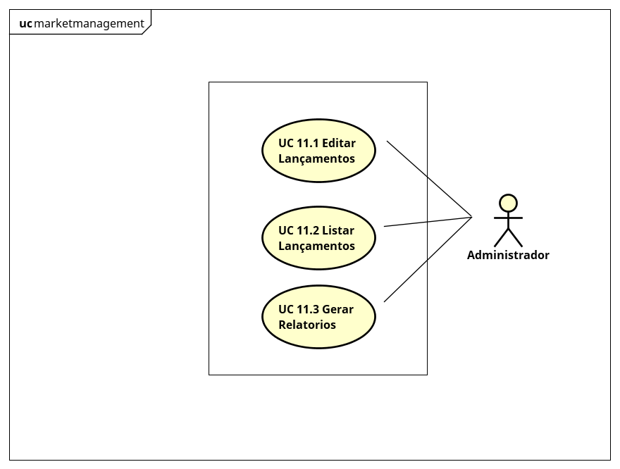

UC12.1 – Abrir Caixa
UC12.1 – Abrir Caixa
Pré - Condições | PC1 | O administrador/funcionário deve estar logado no sistema [UC1]
Atores Envolvidos | Administrador, Funcionário
Fluxo Principal | FP1 | O administrador/funcionário preencherá o campos modo de lançamento, operador, senha;
Fluxo Principal | FP2 | Para abrir o caixa o administrador/funcionário deverá clicar no botão Abrir Caixa;
Fluxo Principal | FP3 | O sistema emitirá a mensagem de confirmação “Deseja realmente abrir novo caixa?”; [FA2]
Fluxo Principal | FP4 | O administrador/funcionário confirmará a mensagem, clicando no botão OK, e o sistema abrirá um novo caixa;
Fluxo Principal | FP5 | O sistema emitirá a mensagem “Caixa aberto com sucesso!”
Fluxos alternativos | FA1 | Se o administrador/funcionário clicar no botão Sair ele retornará para a Tela Principal.
Fluxos alternativos | FA2 | Se o administrador/funcionário clicar no botão Cancelar ele voltará para a Tela principal;
Regras de Negócio | RN | NDA
Pós Condições | PC1 | O funcionário/administrador terá aberto o caixa.
Casos de Uso Afetados | UC12

Protótipo de tela Abrir Caixa
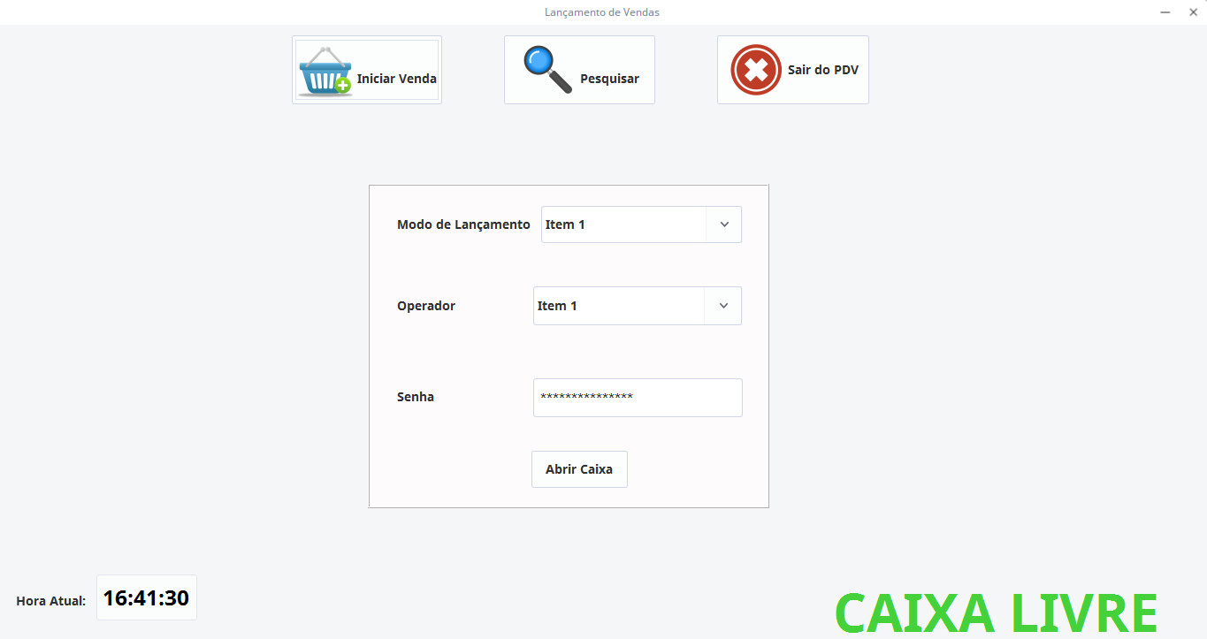

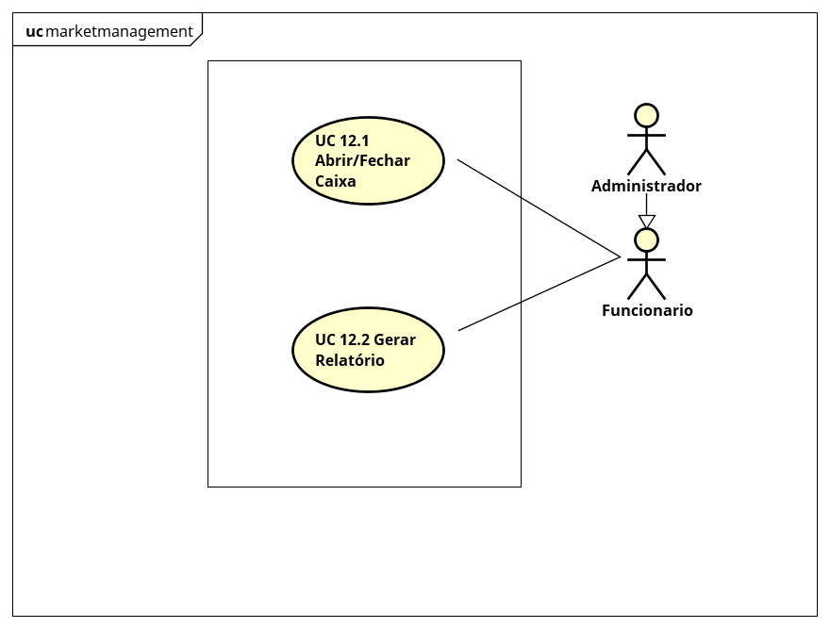

UC12.1.2 – Fechar Caixa
UC12.1.2 – Fechar Caixa
Pré - Condições | PC1 | O administrador/funcionário deve estar logado no sistema [UC1]
Atores Envolvidos | Administrador/Funcionário
Fluxo Principal | FP1 | Para fechar o caixa o administrador/funcionário deverá clicar no botão Realizar fechamento; [FA3]
Fluxo Principal | FP2 | O sistema emitirá a mensagem de confirmação “Deseja realmente fechar o caixa?”; [FA2]
Fluxo Principal | FP3 | O administrador/funcionário confirmará a mensagem, clicando no botão OK, e o sistema fechará caixa;
Fluxo Principal | FP4 | O sistema emitirá a mensagem “Caixa fechado com sucesso!”
Fluxo Principal | FP5 | O sistema fechará o caixa.
Fluxos Alternativos | FA1 | Se o administrador/funcionário clicar no botão Sair, retornará para a tela Principal.
Fluxos Alternativos | FA2 | Se o administrador/funcionário clicar em Cancelar, o caixa não será fechado e o sistema voltará para a tela anterior;
Fluxos Alternativos | FA3 | Se o administrador/funcionário clicar em imprimir resumo o sistema irá gerar um relatório do caixa.
Regras de Negócio |  | NDA
Pós Condições | PC1 | O administrador/funcionário poderá estar na tela Edição de Veículos.
Pós Condições | PC2 | O administrador/funcionário poderá visualizar o relatório.
Casos de Uso Afetados | NDA.

Protótipo de tela Fechar Caixa
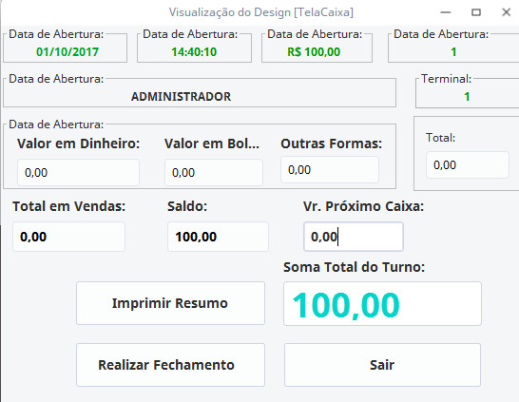

2. Documentação Técnica

2.1 Diagrama de classes
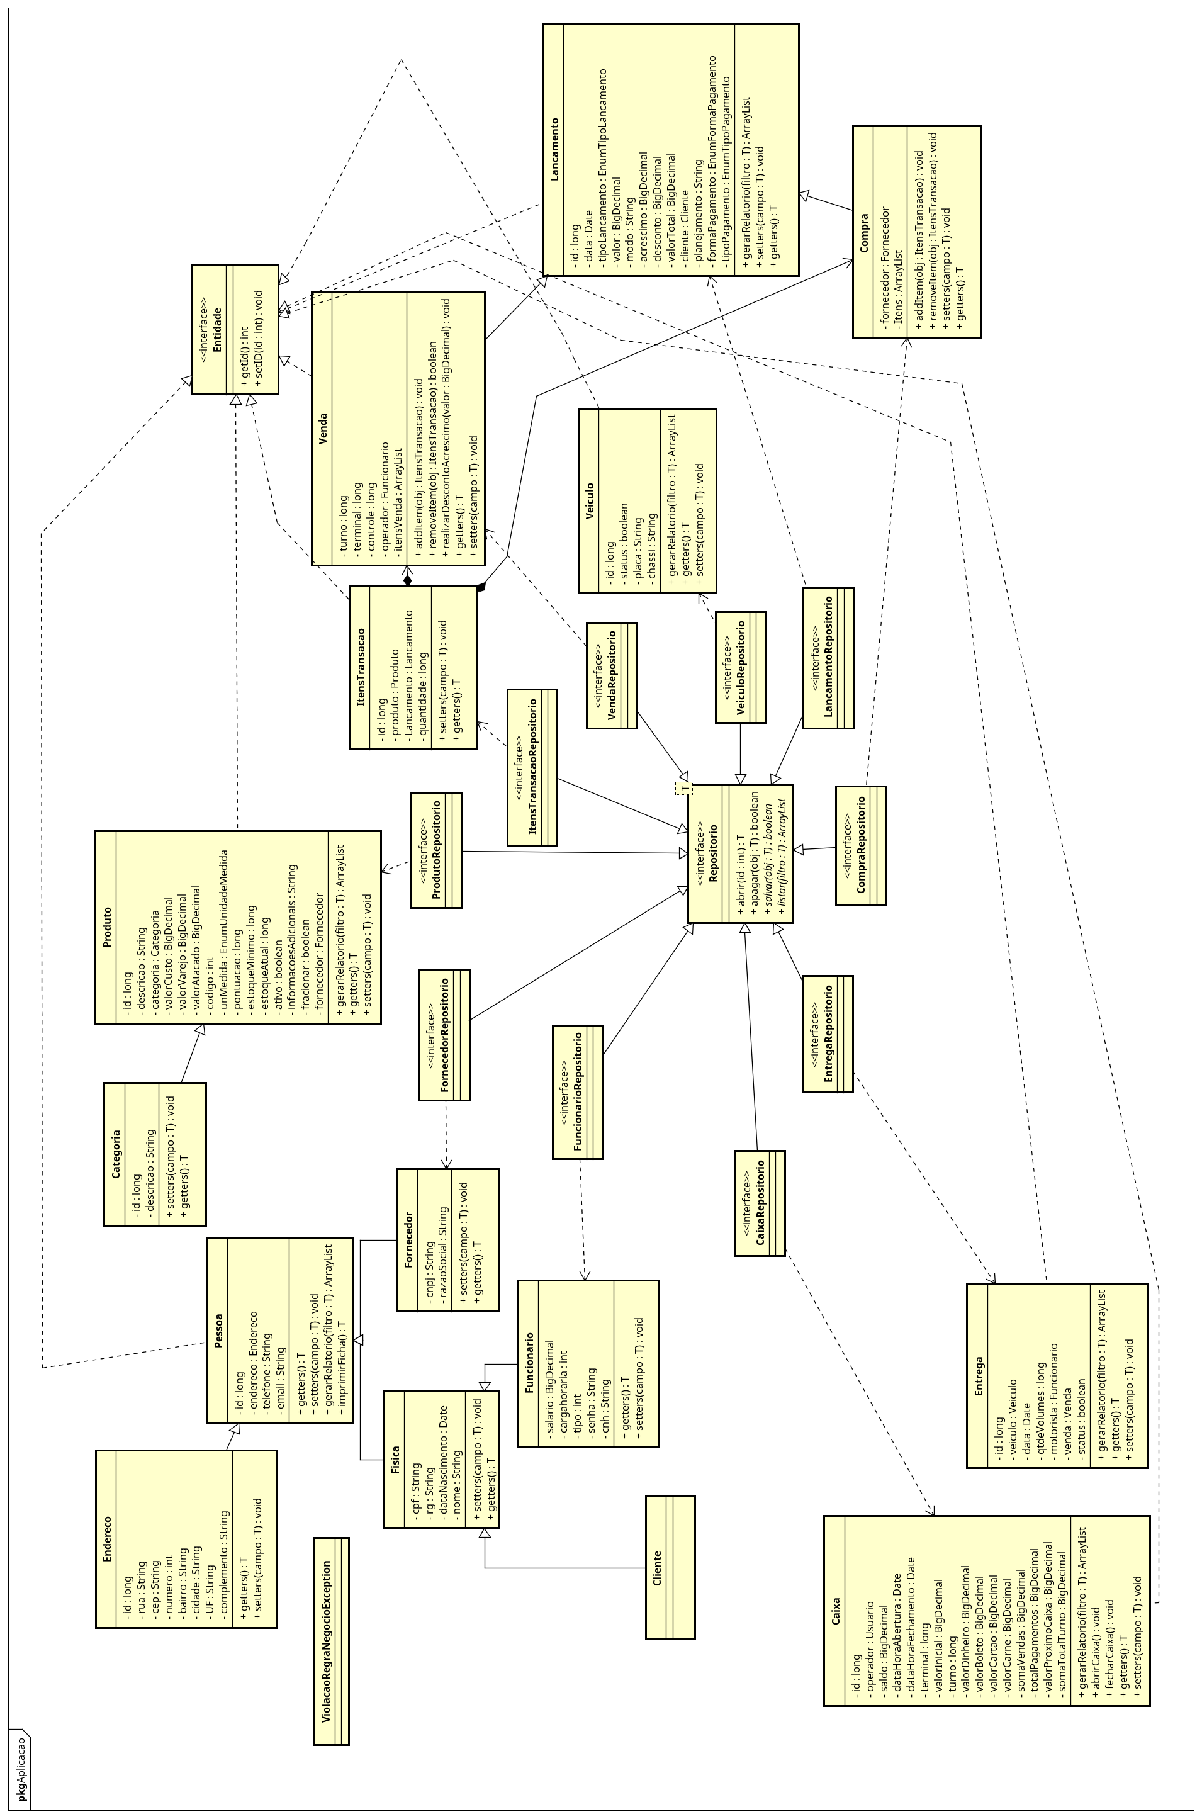

2.1 Diagrama de sequência
Diagrama de Sequência Efetuar Venda
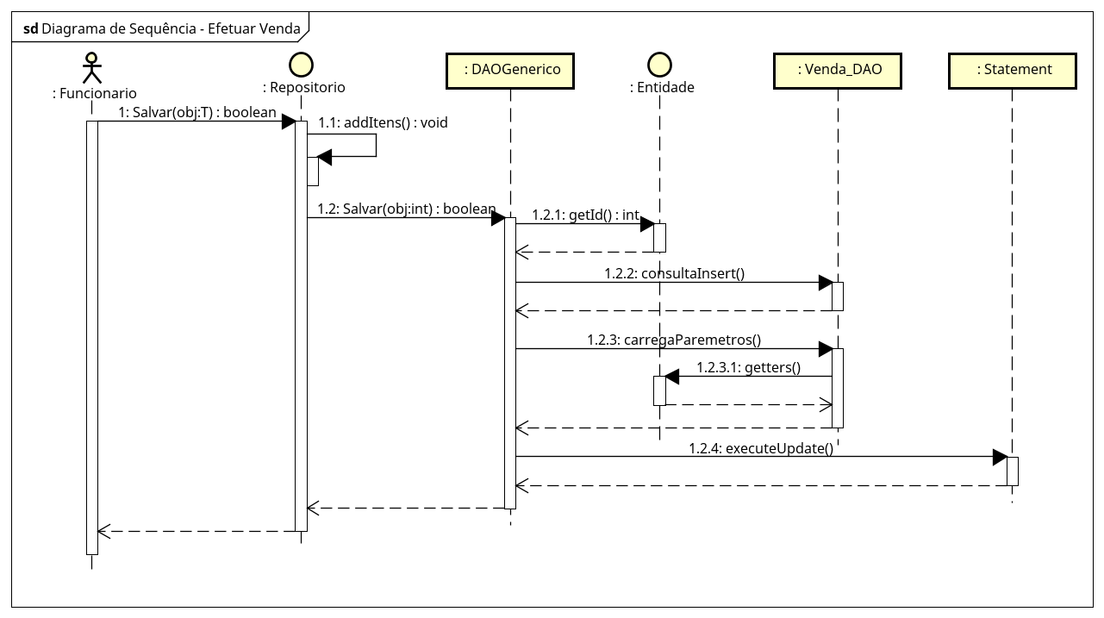
Diagrama de Sequência Abrir Venda
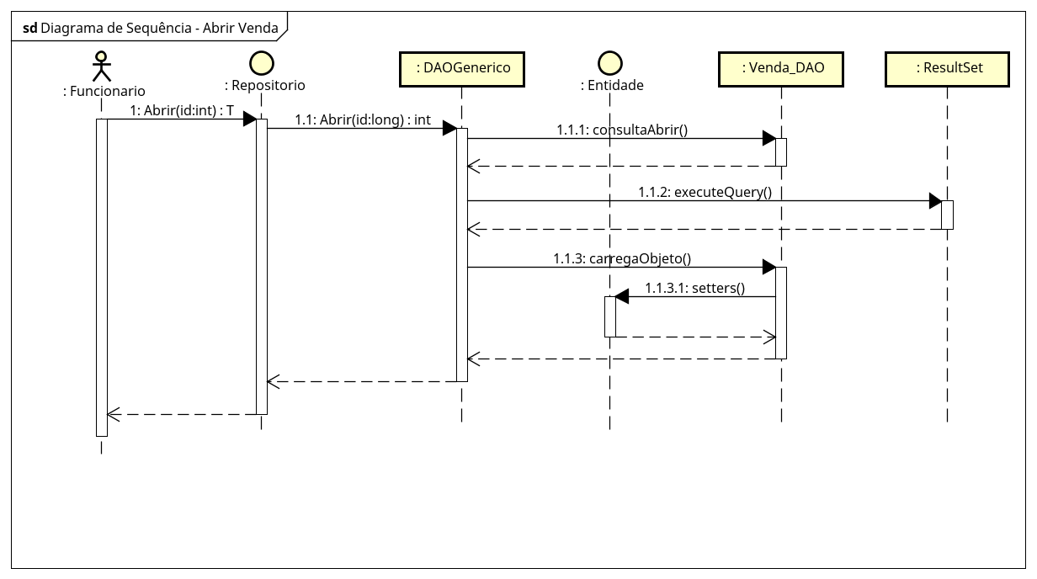
Diagrama de Sequência Efetuar Compra
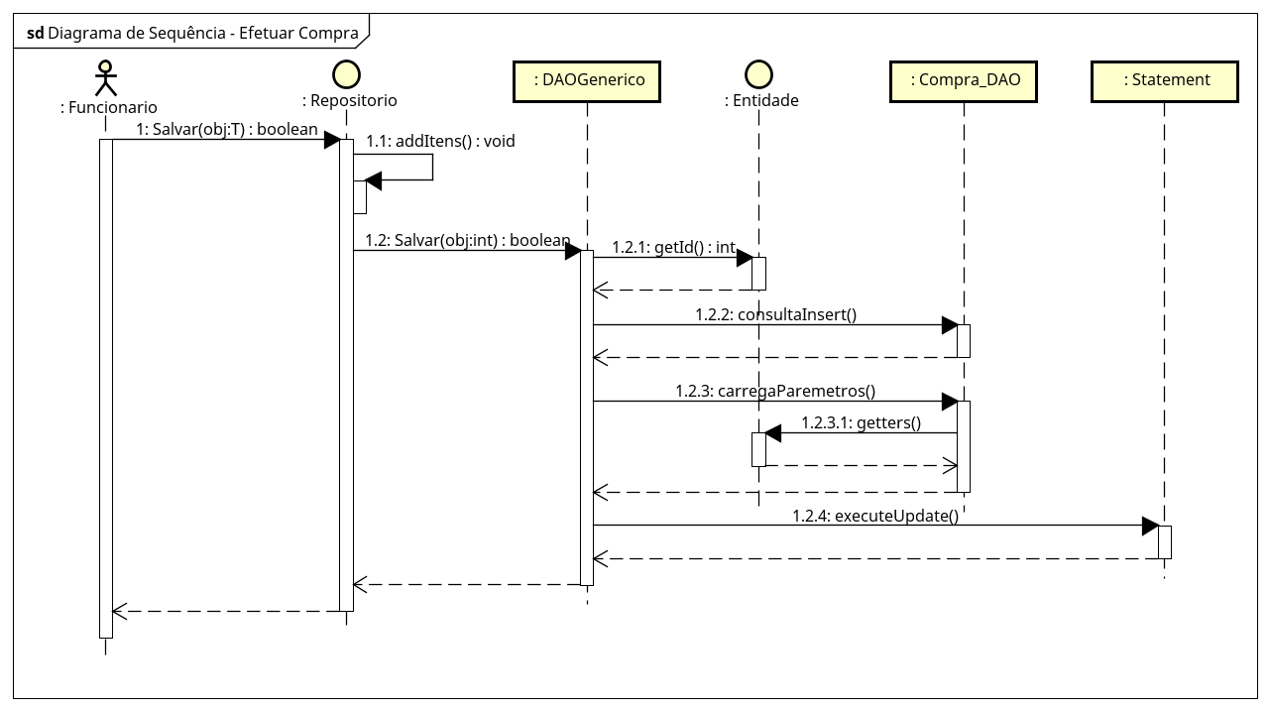
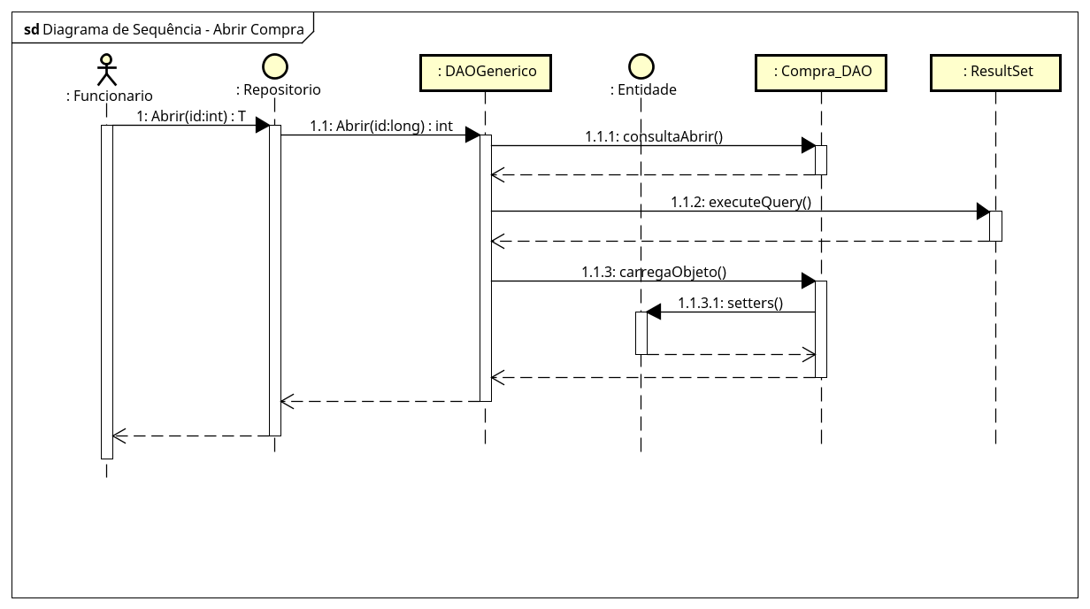
Diagrama de Sequência Efetuar Compra

